Sofiane BENDJELIDA
SOMMAIRE

Séance 1 : Base de l’HTML....................................................................................p02-p03

Séance 2 : Début du CSS + Tableau : Base CSS.............................................................p9-p20

Séance 3 : Amélioration du css, avec : Span, Id, Class, Div, Figure et Figcaption...........................p21-p32

Séance 4 : Réalisation d’un formulaire...................................................................…..p33-p48

Séance 5 : Menu, Commencer une BD Schémas entités-associations, MLD Schémas relationnel.........p49-p70

Séance 6 : MCD et requetes, grille bootstrap, amelioration des éléments boostrap et responsive……….p71-p

SITE HTML 1ERE SEANCE

Travail de la séance objectif : METTRE EN ŒUVRE 3PAGE INDÉPENDANTE RELIÉE AVEC DES BOUTON

1ere page :
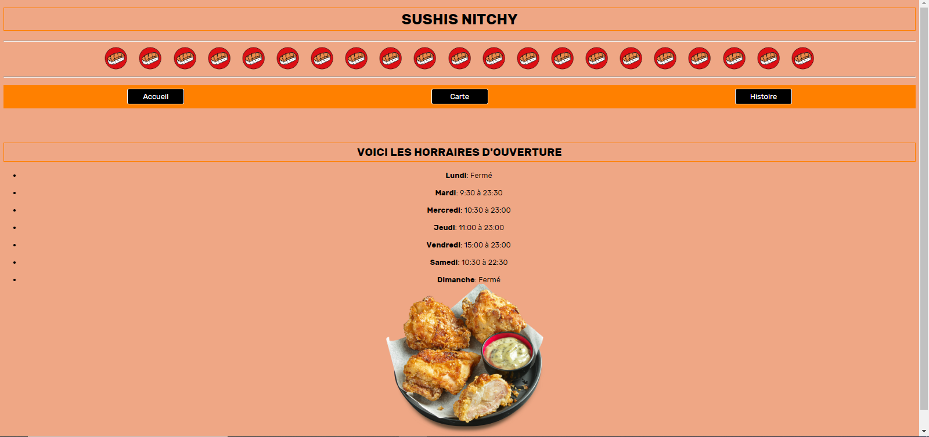
code 1ere page :

<!DOCTYPE html>
<html>

<head>

<title> Sushis Nitchy </title>
<metacharset="utf-8">

<link rel="shortcut icon" href="favicon.ico"/>
<link rel="stylesheet" href="logo.css">

</head>

<body>
<center>

<h1> SUSHIS NITCHY </h1>

<hr>

<img src="logov3.png" alt="Image" style="width:70px;height:55px;">
<img src="logov3.png" alt="Image" style="width:70px;height:55px;">
<img src="logov3.png" alt="Image" style="width:70px;height:55px;">
<img src="logov3.png" alt="Image" style="width:70px;height:55px;">
<img src="logov3.png" alt="Image" style="width:70px;height:55px;">
<img src="logov3.png" alt="Image" style="width:70px;height:55px;">
<img src="logov3.png" alt="Image" style="width:70px;height:55px;">
<img src="logov3.png" alt="Image" style="width:70px;height:55px;">
<img src="logov3.png" alt="Image" style="width:70px;height:55px;">
<img src="logov3.png" alt="Image" style="width:70px;height:55px;">
<img src="logov3.png" alt="Image" style="width:70px;height:55px;">
<img src="logov3.png" alt="Image" style="width:70px;height:55px;">
<img src="logov3.png" alt="Image" style="width:70px;height:55px;">
<img src="logov3.png" alt="Image" style="width:70px;height:55px;">
<img src="logov3.png" alt="Image" style="width:70px;height:55px;">
<img src="logov3.png" alt="Image" style="width:70px;height:55px;">
<img src="logov3.png" alt="Image" style="width:70px;height:55px;">
<img src="logov3.png" alt="Image" style="width:70px;height:55px;">
<img src="logov3.png" alt="Image" style="width:70px;height:55px;">
<img src="logov3.png" alt="Image" style="width:70px;height:55px;">
<img src="logov3.png" alt="Image" style="width:70px;height:55px;">

<hr>
<ul class="menu">
<li>
<a href="sushis.html">Accueil</a>
</li>
<li>
<a href="carte.html">Carte</a>
</li>
<li>
<a href="histoire.html">Histoire</a>
</li>
</ul>
<br>

<br>

<h2> VOICI LES HORRAIRES D'OUVERTURE </h2>
<ul>
<li> <strong>Lundi</strong>: Fermé </li>
<br>
<li> <strong>Mardi</strong>: 9:30 à 23:30 </li>
<br>
<li> <strong>Mercredi</strong>: 10:30 à 23:00 </li>
<br>
<li> <strong>Jeudi</strong>: 11:00 à 23:00 </li>
<br>
<li> <strong>Vendredi</strong>: 15:00 à 23:00 </li>
<br>
<li> <strong>Samedi</strong>: 10:30 à 22:30 </li>
<br>
<li> <strong>Dimanche</strong>: Fermé </li>

<img src="https://www.planetsushi.fr/img/zoom/2892/karaage-4-pieces.png" class="full-width">

</body>

</html>
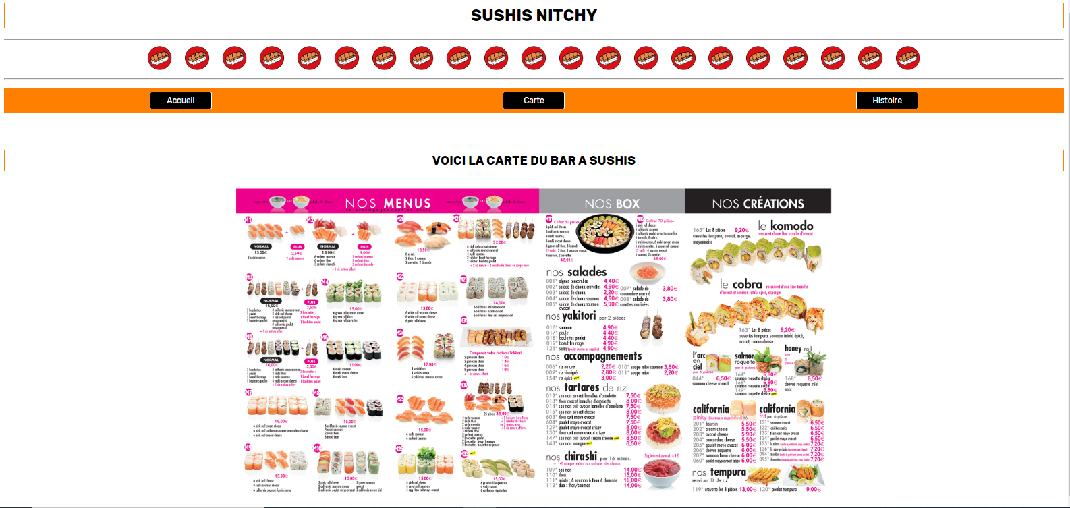
2eme page :
Code 2eme page :

<!DOCTYPE html>
<html>

<head>

<title> Sushis Nitchy </title>
<metacharset="utf-8">

<link rel="shortcut icon" href="favicon.ico"/>
<link rel="stylesheet" href="log.css">

</head>

<body>
<center>

<h1> SUSHIS NITCHY </h1>

<hr>

<img src="logov3.png" alt="Image" style="width:70px;height:55px;">
<img src="logov3.png" alt="Image" style="width:70px;height:55px;">
<img src="logov3.png" alt="Image" style="width:70px;height:55px;">
<img src="logov3.png" alt="Image" style="width:70px;height:55px;">
<img src="logov3.png" alt="Image" style="width:70px;height:55px;">
<img src="logov3.png" alt="Image" style="width:70px;height:55px;">
<img src="logov3.png" alt="Image" style="width:70px;height:55px;">
<img src="logov3.png" alt="Image" style="width:70px;height:55px;">
<img src="logov3.png" alt="Image" style="width:70px;height:55px;">
<img src="logov3.png" alt="Image" style="width:70px;height:55px;">
<img src="logov3.png" alt="Image" style="width:70px;height:55px;">
<img src="logov3.png" alt="Image" style="width:70px;height:55px;">
<img src="logov3.png" alt="Image" style="width:70px;height:55px;">
<img src="logov3.png" alt="Image" style="width:70px;height:55px;">
<img src="logov3.png" alt="Image" style="width:70px;height:55px;">
<img src="logov3.png" alt="Image" style="width:70px;height:55px;">
<img src="logov3.png" alt="Image" style="width:70px;height:55px;">
<img src="logov3.png" alt="Image" style="width:70px;height:55px;">
<img src="logov3.png" alt="Image" style="width:70px;height:55px;">
<img src="logov3.png" alt="Image" style="width:70px;height:55px;">
<img src="logov3.png" alt="Image" style="width:70px;height:55px;">

<hr>
<ul class="menu">
<li>
<a href="sushis.html">Accueil</a>
</li>
<li>
<a href="carte.html">Carte</a>
</li>
<li>
<a href="histoire.html">Histoire</a>
</li>
</ul>

<br>

<br>

<h2> VOICI LA CARTE DU BAR A SUSHIS </h2>

<img src="https://www.sushi-montrouge.fr/gifs/carte1.jpg" style="width:1193px;height:632px;">

</body>

</html>

3eme page :
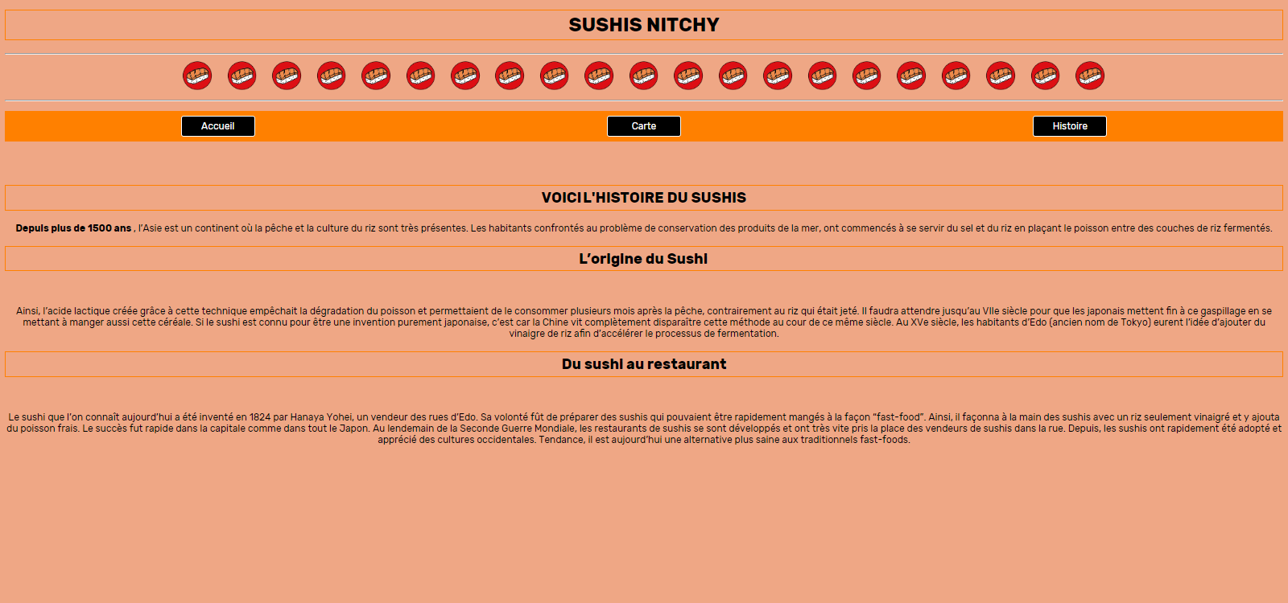
Code :

<!DOCTYPE html>
<html>

<head>

<title> Sushis Nitchy </title>
<metacharset="utf-8">

<link rel="shortcut icon" href="favicon.ico"/>
<link rel="stylesheet" href="logo.css">

</head>

<body>
<center>

<h1> SUSHIS NITCHY </h1>

<hr>

<img src="logov3.png" alt="Image" style="width:70px;height:55px;">
<img src="logov3.png" alt="Image" style="width:70px;height:55px;">
<img src="logov3.png" alt="Image" style="width:70px;height:55px;">
<img src="logov3.png" alt="Image" style="width:70px;height:55px;">
<img src="logov3.png" alt="Image" style="width:70px;height:55px;">
<img src="logov3.png" alt="Image" style="width:70px;height:55px;">
<img src="logov3.png" alt="Image" style="width:70px;height:55px;">
<img src="logov3.png" alt="Image" style="width:70px;height:55px;">
<img src="logov3.png" alt="Image" style="width:70px;height:55px;">
<img src="logov3.png" alt="Image" style="width:70px;height:55px;">
<img src="logov3.png" alt="Image" style="width:70px;height:55px;">
<img src="logov3.png" alt="Image" style="width:70px;height:55px;">
<img src="logov3.png" alt="Image" style="width:70px;height:55px;">
<img src="logov3.png" alt="Image" style="width:70px;height:55px;">
<img src="logov3.png" alt="Image" style="width:70px;height:55px;">
<img src="logov3.png" alt="Image" style="width:70px;height:55px;">
<img src="logov3.png" alt="Image" style="width:70px;height:55px;">
<img src="logov3.png" alt="Image" style="width:70px;height:55px;">
<img src="logov3.png" alt="Image" style="width:70px;height:55px;">
<img src="logov3.png" alt="Image" style="width:70px;height:55px;">
<img src="logov3.png" alt="Image" style="width:70px;height:55px;">

<hr>
<ul class="menu">
<li>
<a href="sushis.html">Accueil</a>
</li>
<li>
<a href="carte.html">Carte</a>
</li>
<li>
<a href="histoire.html">Histoire</a>
</li>
</ul>

<br>

<br>

<h2> VOICI L'HISTOIRE DU SUSHIS </h2>

<p> <strong>Depuis plus de 1500 ans </strong>, l’Asie est un continent où la pêche et la culture du riz sont très présentes. Les habitants confrontés au problème de conservation des produits de la mer, ont commencés à se servir du sel et du riz en plaçant le poisson entre des couches de riz fermentés.

<h2>L’origine du Sushi</h2>
<br>
<br>
Ainsi, l’acide lactique créée grâce à cette technique empêchait la dégradation du poisson et permettaient de le consommer plusieurs mois après la pêche, contrairement au riz qui était jeté. Il faudra attendre jusqu’au VIIe siècle pour que les japonais mettent fin à ce gaspillage en se mettant à manger aussi cette céréale. Si le sushi est connu pour être une invention purement japonaise, c’est car la Chine vit complètement disparaître cette méthode au cour de ce même siècle. Au XVe siècle, les habitants d’Edo (ancien nom de Tokyo) eurent l’idée d’ajouter du vinaigre de riz afin d’accélérer le processus de fermentation.

<h2>Du sushi au restaurant</h2>

<br>
<br>
Le sushi que l’on connaît aujourd’hui a été inventé en 1824 par Hanaya Yohei, un vendeur des rues d’Edo. Sa volonté fût de préparer des sushis qui pouvaient être rapidement mangés à la façon “fast-food”. Ainsi, il façonna à la main des sushis avec un riz seulement vinaigré et y ajouta du poisson frais. Le succès fut rapide dans la capitale comme dans tout le Japon. Au lendemain de la Seconde Guerre Mondiale, les restaurants de sushis se sont développés et ont très vite pris la place des vendeurs de sushis dans la rue.

Depuis, les sushis ont rapidement été adopté et apprécié des cultures occidentales. Tendance, il est aujourd’hui une alternative plus saine aux traditionnels fast-foods.
</p>

</body>

</html>

SITE HTML 2EME SEANCE

Travail de la séance objectif : Tableau et mettre du CSS STYLE INTERNE EXTERNE ET SUR BALISE

1ere page :
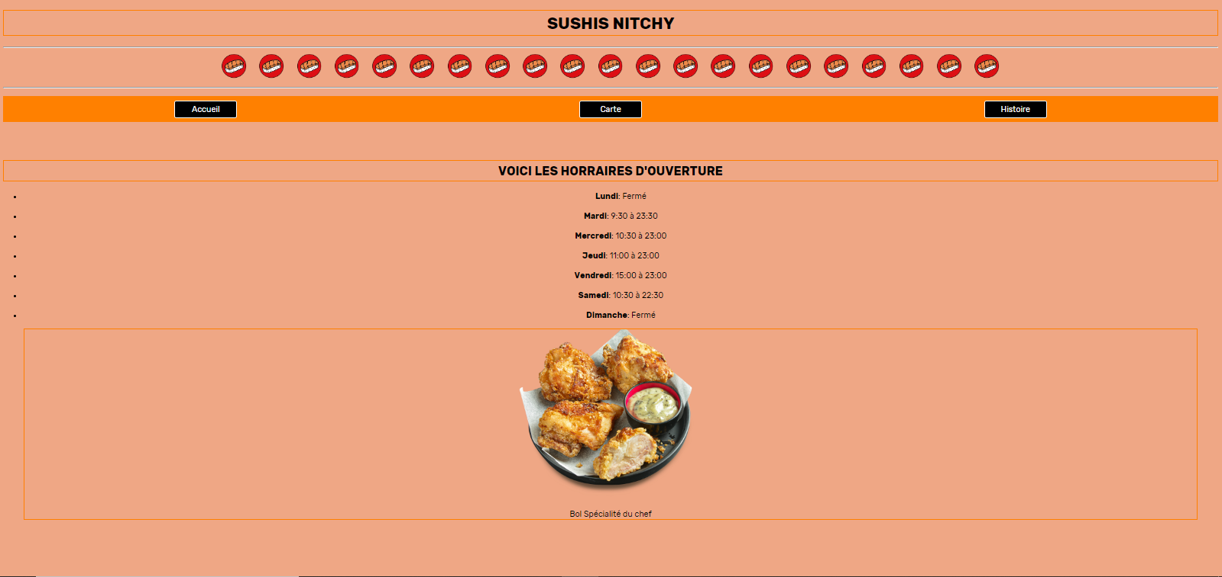
Code :
<!DOCTYPE html>
<html>

<head>

<title> Sushis Nitchy </title>
<metacharset="utf-8">

<link rel="shortcut icon" href="favicon.ico"/>
<link rel="stylesheet" href="logo.css">

</head>

<body>
<center>

<h1> SUSHIS NITCHY </h1>

<hr>

<img src="logov3.png" alt="Image" style="width:70px;height:55px;">
<img src="logov3.png" alt="Image" style="width:70px;height:55px;">
<img src="logov3.png" alt="Image" style="width:70px;height:55px;">
<img src="logov3.png" alt="Image" style="width:70px;height:55px;">
<img src="logov3.png" alt="Image" style="width:70px;height:55px;">
<img src="logov3.png" alt="Image" style="width:70px;height:55px;">
<img src="logov3.png" alt="Image" style="width:70px;height:55px;">
<img src="logov3.png" alt="Image" style="width:70px;height:55px;">
<img src="logov3.png" alt="Image" style="width:70px;height:55px;">
<img src="logov3.png" alt="Image" style="width:70px;height:55px;">
<img src="logov3.png" alt="Image" style="width:70px;height:55px;">
<img src="logov3.png" alt="Image" style="width:70px;height:55px;">
<img src="logov3.png" alt="Image" style="width:70px;height:55px;">
<img src="logov3.png" alt="Image" style="width:70px;height:55px;">
<img src="logov3.png" alt="Image" style="width:70px;height:55px;">
<img src="logov3.png" alt="Image" style="width:70px;height:55px;">
<img src="logov3.png" alt="Image" style="width:70px;height:55px;">
<img src="logov3.png" alt="Image" style="width:70px;height:55px;">
<img src="logov3.png" alt="Image" style="width:70px;height:55px;">
<img src="logov3.png" alt="Image" style="width:70px;height:55px;">
<img src="logov3.png" alt="Image" style="width:70px;height:55px;">

<hr>
<div class="m">
<ul class="menu">
<li>
<a href="sushis.html">Accueil</a>
</li>
<li>
<a href="carte.html">Carte</a>
</li>
<li>
<a href="histoire.html">Histoire</a>
</li>
</ul>
</div>
<br>

<br>

<h2> VOICI LES HORRAIRES D'OUVERTURE </h2>
<ul>
<li> <strong>Lundi</strong>: Fermé </li>
<br>
<li> <strong>Mardi</strong>: 9:30 à 23:30 </li>
<br>
<li> <strong>Mercredi</strong>: 10:30 à 23:00 </li>
<br>
<li> <strong>Jeudi</strong>: 11:00 à 23:00 </li>
<br>
<li> <strong>Vendredi</strong>: 15:00 à 23:00 </li>
<br>
<li> <strong>Samedi</strong>: 10:30 à 22:30 </li>
<br>
<li> <strong>Dimanche</strong>: Fermé </li>

</ul>

<figure id="fig">
<img src="https://www.planetsushi.fr/img/zoom/2892/karaage-4-pieces.png"
alt="Bol Spécialité du chef">
<figcaption>Bol Spécialité du chef</figcaption>
</figure>

</center>

</body>

</html>

2eme page :
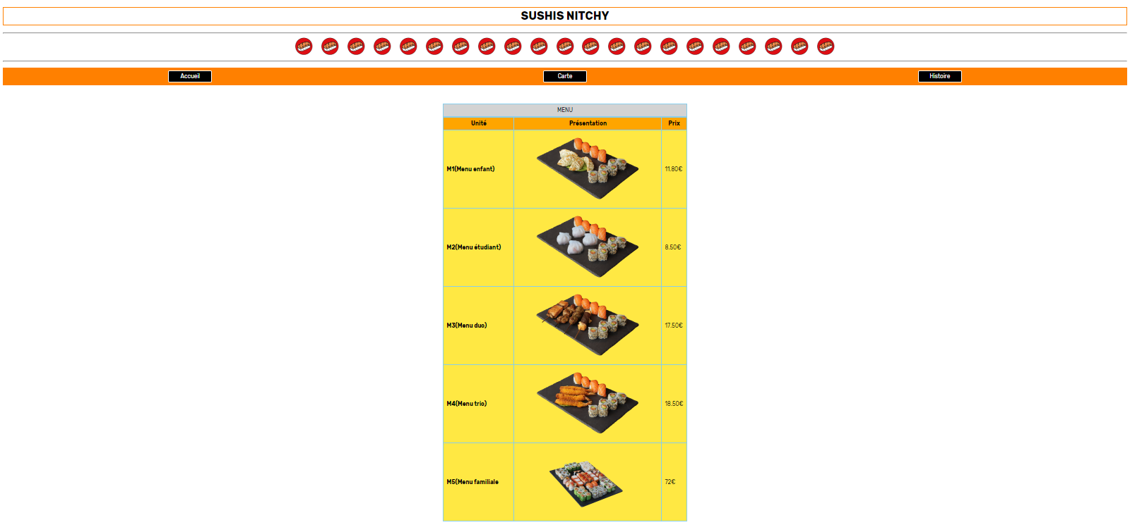

Code :
<!DOCTYPE html>
<html>

<head>

<title> Sushis Nitchy </title>
<metacharset="utf-8">

<link rel="shortcut icon" href="favicon.ico"/>
<link rel="stylesheet" href="log.css">
<link rel="stylesheet" href="table.css">

</head>

<body>
<center>

<h1> SUSHIS NITCHY </h1>

<hr>

<img src="logov3.png" alt="Image" style="width:70px;height:55px;">
<img src="logov3.png" alt="Image" style="width:70px;height:55px;">
<img src="logov3.png" alt="Image" style="width:70px;height:55px;">
<img src="logov3.png" alt="Image" style="width:70px;height:55px;">
<img src="logov3.png" alt="Image" style="width:70px;height:55px;">
<img src="logov3.png" alt="Image" style="width:70px;height:55px;">
<img src="logov3.png" alt="Image" style="width:70px;height:55px;">
<img src="logov3.png" alt="Image" style="width:70px;height:55px;">
<img src="logov3.png" alt="Image" style="width:70px;height:55px;">
<img src="logov3.png" alt="Image" style="width:70px;height:55px;">
<img src="logov3.png" alt="Image" style="width:70px;height:55px;">
<img src="logov3.png" alt="Image" style="width:70px;height:55px;">
<img src="logov3.png" alt="Image" style="width:70px;height:55px;">
<img src="logov3.png" alt="Image" style="width:70px;height:55px;">
<img src="logov3.png" alt="Image" style="width:70px;height:55px;">
<img src="logov3.png" alt="Image" style="width:70px;height:55px;">
<img src="logov3.png" alt="Image" style="width:70px;height:55px;">
<img src="logov3.png" alt="Image" style="width:70px;height:55px;">
<img src="logov3.png" alt="Image" style="width:70px;height:55px;">
<img src="logov3.png" alt="Image" style="width:70px;height:55px;">
<img src="logov3.png" alt="Image" style="width:70px;height:55px;">

<hr>

<div class="m">
<ul class="menu">
<li>
<a href="sushis.html">Accueil</a>
</li>
<li>
<a href="carte.html">Carte</a>
</li>
<li>
<a href="histoire.html">Histoire</a>
</li>
</ul>
</div>

<br>

<br>

<center>
<table>

<caption> MENU</caption>

<colgroup>

<col style="width:200px">

<col>

<col>

</colgroup>

<tr>
<th>Unité</th>
<th>Présentation</th>
<th>Prix</th>
</tr>

<tr>
<td><strong>M1(Menu enfant)</strong></td>
<td><img src="https://www.resto-sushis.com/media/catalog/product/cache/9/small_image/400x200/9df78eab33525d08d6e5fb8d27136e95/s/u/sushi_california_gyoza_1.png"></td>
<td>11.80€</td>
</tr>

<tr>
<td><strong>M2(Menu étudiant)</strong></td>
<td><img src="https://www.resto-sushis.com/media/catalog/product/cache/9/small_image/400x200/9df78eab33525d08d6e5fb8d27136e95/s/u/sushi_california_vapeur_1.png"></td>
<td>8.50€</td>
</tr>

<tr>
<td><strong>M3(Menu duo)</strong></td>
<td><img src="https://www.resto-sushis.com/media/catalog/product/cache/9/small_image/400x200/9df78eab33525d08d6e5fb8d27136e95/s/u/sushi_california_yakitori_1.png"></td>
<td>17.50€</td>
</tr>

<tr>
<td><strong>M4(Menu trio)</strong></td>
<td><img src="https://www.resto-sushis.com/media/catalog/product/cache/9/small_image/400x200/9df78eab33525d08d6e5fb8d27136e95/s/u/sushi_california_tempura.png"></td>
<td>18.50€</td>
</tr>

<tr>
<td><strong>M5(Menu familiale</strong></td>
<td><img src="https://www.resto-sushis.com/media/catalog/product/cache/9/small_image/400x200/9df78eab33525d08d6e5fb8d27136e95/p/_/p_rolls_box_site.png"></td>
<td>72€</td>
</tr>

</table>
</center>

</body>

</html>

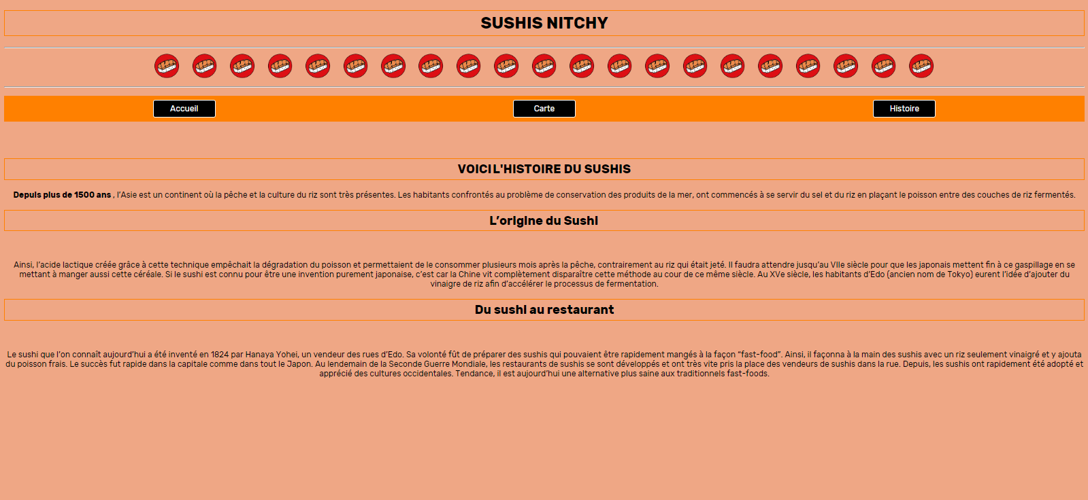
3eme page :
Code :
<!DOCTYPE html>
<html>

<head>

<title> Sushis Nitchy </title>
<metacharset="utf-8">

<link rel="shortcut icon" href="favicon.ico"/>
<link rel="stylesheet" href="logo.css">

</head>

<body>
<center>

<h1> SUSHIS NITCHY </h1>

<hr>

<img src="logov3.png" alt="Image" style="width:70px;height:55px;">
<img src="logov3.png" alt="Image" style="width:70px;height:55px;">
<img src="logov3.png" alt="Image" style="width:70px;height:55px;">
<img src="logov3.png" alt="Image" style="width:70px;height:55px;">
<img src="logov3.png" alt="Image" style="width:70px;height:55px;">
<img src="logov3.png" alt="Image" style="width:70px;height:55px;">
<img src="logov3.png" alt="Image" style="width:70px;height:55px;">
<img src="logov3.png" alt="Image" style="width:70px;height:55px;">
<img src="logov3.png" alt="Image" style="width:70px;height:55px;">
<img src="logov3.png" alt="Image" style="width:70px;height:55px;">
<img src="logov3.png" alt="Image" style="width:70px;height:55px;">
<img src="logov3.png" alt="Image" style="width:70px;height:55px;">
<img src="logov3.png" alt="Image" style="width:70px;height:55px;">
<img src="logov3.png" alt="Image" style="width:70px;height:55px;">
<img src="logov3.png" alt="Image" style="width:70px;height:55px;">
<img src="logov3.png" alt="Image" style="width:70px;height:55px;">
<img src="logov3.png" alt="Image" style="width:70px;height:55px;">
<img src="logov3.png" alt="Image" style="width:70px;height:55px;">
<img src="logov3.png" alt="Image" style="width:70px;height:55px;">
<img src="logov3.png" alt="Image" style="width:70px;height:55px;">
<img src="logov3.png" alt="Image" style="width:70px;height:55px;">

<hr>
<div class="m">
<ul class="menu">
<li>
<a href="sushis.html">Accueil</a>
</li>
<li>
<a href="carte.html">Carte</a>
</li>
<li>
<a href="histoire.html">Histoire</a>
</li>
</ul>
</div>
<br>

<br>

<h2> VOICI L'HISTOIRE DU SUSHIS </h2>

<p> <strong>Depuis plus de 1500 ans </strong>, l’Asie est un continent où la pêche et la culture du riz sont très présentes. Les habitants confrontés au problème de conservation des produits de la mer, ont commencés à se servir du sel et du riz en plaçant le poisson entre des couches de riz fermentés.

<h2>L’origine du Sushi</h2>
<br>
<br>
Ainsi, l’acide lactique créée grâce à cette technique empêchait la dégradation du poisson et permettaient de le consommer plusieurs mois après la pêche, contrairement au riz qui était jeté. Il faudra attendre jusqu’au VIIe siècle pour que les japonais mettent fin à ce gaspillage en se mettant à manger aussi cette céréale. Si le sushi est connu pour être une invention purement japonaise, c’est car la Chine vit complètement disparaître cette méthode au cour de ce même siècle. Au XVe siècle, les habitants d’Edo (ancien nom de Tokyo) eurent l’idée d’ajouter du vinaigre de riz afin d’accélérer le processus de fermentation.

<h2>Du sushi au restaurant</h2>

<br>
<br>
Le sushi que l’on connaît aujourd’hui a été inventé en 1824 par Hanaya Yohei, un vendeur des rues d’Edo. Sa volonté fût de préparer des sushis qui pouvaient être rapidement mangés à la façon “fast-food”. Ainsi, il façonna à la main des sushis avec un riz seulement vinaigré et y ajouta du poisson frais. Le succès fut rapide dans la capitale comme dans tout le Japon. Au lendemain de la Seconde Guerre Mondiale, les restaurants de sushis se sont développés et ont très vite pris la place des vendeurs de sushis dans la rue.

Depuis, les sushis ont rapidement été adopté et apprécié des cultures occidentales. Tendance, il est aujourd’hui une alternative plus saine aux traditionnels fast-foods.
</p>

</body>

</html>

CSS :

3 CSS utilisé dont un pour le tableau

LOG.CSS

body {
font-family: "Rubik";
background-color:#FFFFFF;

}

h1{

color: black;
border: 1px solid #ff8000;
padding: 5px;
}

h2{

color: black;
border: 1px solid #ff8000;
padding: 5px;
}
.m {
background-color: #ff8000;
}
.menu {
display: flex; /* Transformation en flexbox */
padding:0; /* Suppression des marges internes */
/* Ajout de la couleur d'arrière-plan */
justify-content: space-around;/* Alignements des liens dans le menu */
}
.menu li {
list-style-type: none ; /* Suppression des puces */

}
.menu a {
display:block; /* Transformation en block */
min-width: 120px; /* Largeur minimale des liens */

margin: 0.5rem; /* Marges externes */
padding: 0.4rem 0; /* Marges internes */
text-align: center; /* Centrage du texte */
background-color: #000000; /* Arrière-plan */
color: #fff; /* Couleur du texte */
text-decoration: none; /* Suppression du soulignement */
border: 1px solid #fff; /* Ajout d'une bordure */
border-radius: 4px; /* Arrondis des bordures */

transition: all 0.5s ; /* Ajout des effets de transition */
}
.menu a.actif {
background-color: #000000;
color: #1ABC9C ;
border-color: #000000;
}
.menu a:hover,
.menu a:hover.actif{
background-color: #000000;
color: #ffe843;
border-color: #000000;
}

LOGO.CSS

body {
font-family: "Rubik";
background-color:#EFA785;

}

#fig{
color:black;
border: 1px solid #ff8000;

}

h1{

color: black;
border: 1px solid #ff8000;
padding: 5px;
}

h2{

color: black;
border: 1px solid #ff8000;
padding: 5px;
}
.menu {
display: flex; /* Transformation en flexbox */
padding:0; /* Suppression des marges internes */
background-color: #ff8000; /* Ajout de la couleur d'arrière-plan */
justify-content: space-around;/* Alignements des liens dans le menu */
}
.menu li {
list-style-type: none ; /* Suppression des puces */

}
.menu a {
display:block; /* Transformation en block */
min-width: 120px; /* Largeur minimale des liens */

margin: 0.5rem; /* Marges externes */
padding: 0.4rem 0; /* Marges internes */
text-align: center; /* Centrage du texte */
background-color: #000000; /* Arrière-plan */
color: #FFF; /* Couleur du texte */
text-decoration: none; /* Suppression du soulignement */
border: 1px solid #fff; /* Ajout d'une bordure */
border-radius: 4px; /* Arrondis des bordures */

transition: all 0.5s ; /* Ajout des effets de transition */
}
.menu a.actif {
background-color: #000000;
color: #1ABC9C ;
border-color: #000000;
}
.menu a:hover,
.menu a:hover.actif{
background-color: #000000;
color: #ffe843;
border-color: #000000;
}

TABLE.CSS

table, caption, th, td {

border: 2px solid skyblue;
border-collapse: collapse;

}
caption, th, td {

padding: 8px;

}

caption {

background-color: lightgrey;

}

th {

background-color: orange;

}

td {

background-color: #ffe843;

}

SITE HTML 3EME SEANCE

Travail de la séance objectif : Inserer un figcaption, div, class, id, span

1ere page :
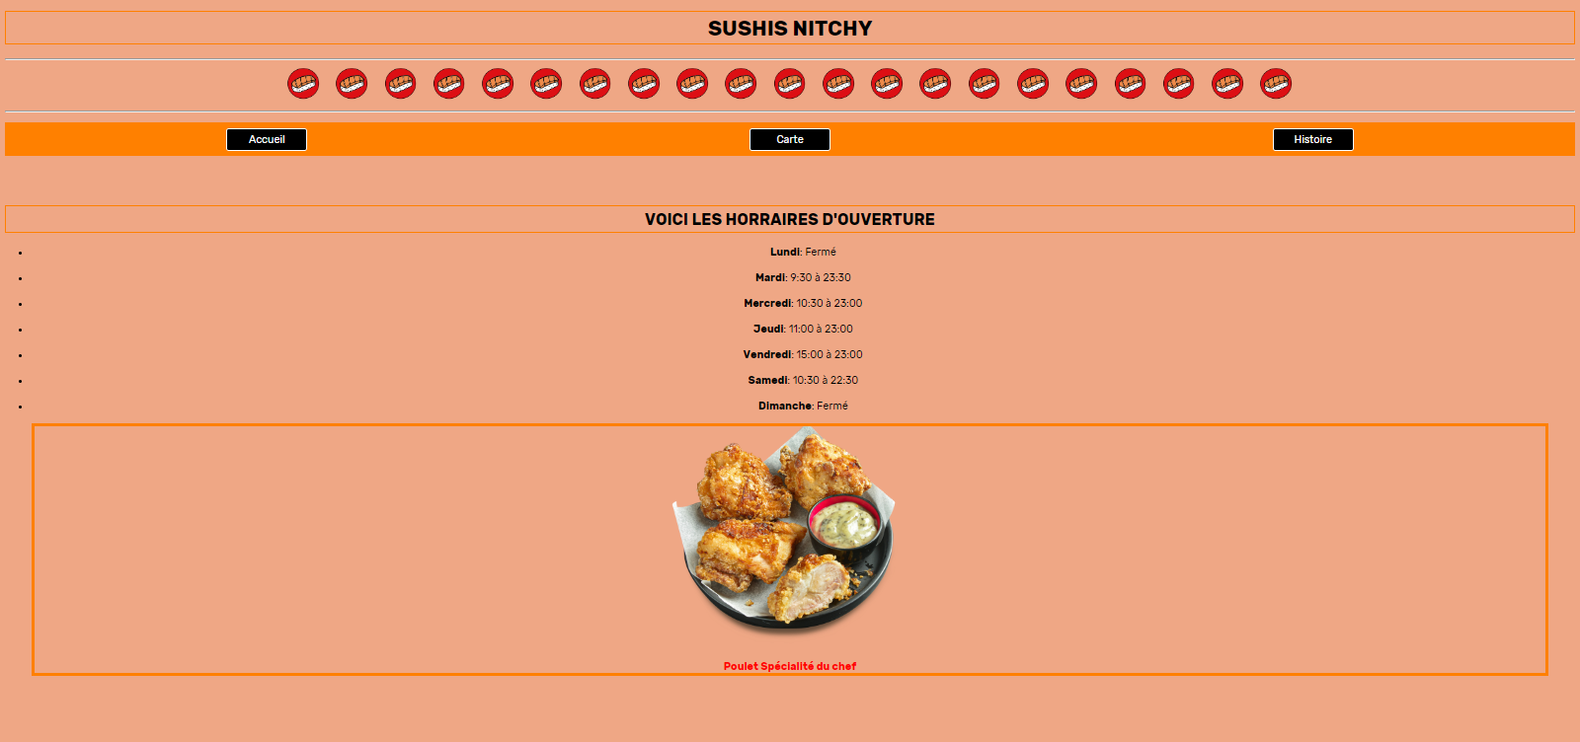
code :
<!DOCTYPE html>
<html>

<head>

<title> Sushis Nitchy </title>
<metacharset="utf-8">

<link rel="shortcut icon" href="favicon.ico"/>
<link rel="stylesheet" href="logo.css">

</head>

<body>
<center>

<h1> SUSHIS NITCHY </h1>

<hr>

<img src="logov3.png" alt="Image" style="width:70px;height:55px;">
<img src="logov3.png" alt="Image" style="width:70px;height:55px;">
<img src="logov3.png" alt="Image" style="width:70px;height:55px;">
<img src="logov3.png" alt="Image" style="width:70px;height:55px;">
<img src="logov3.png" alt="Image" style="width:70px;height:55px;">
<img src="logov3.png" alt="Image" style="width:70px;height:55px;">
<img src="logov3.png" alt="Image" style="width:70px;height:55px;">
<img src="logov3.png" alt="Image" style="width:70px;height:55px;">
<img src="logov3.png" alt="Image" style="width:70px;height:55px;">
<img src="logov3.png" alt="Image" style="width:70px;height:55px;">
<img src="logov3.png" alt="Image" style="width:70px;height:55px;">
<img src="logov3.png" alt="Image" style="width:70px;height:55px;">
<img src="logov3.png" alt="Image" style="width:70px;height:55px;">
<img src="logov3.png" alt="Image" style="width:70px;height:55px;">
<img src="logov3.png" alt="Image" style="width:70px;height:55px;">
<img src="logov3.png" alt="Image" style="width:70px;height:55px;">
<img src="logov3.png" alt="Image" style="width:70px;height:55px;">
<img src="logov3.png" alt="Image" style="width:70px;height:55px;">
<img src="logov3.png" alt="Image" style="width:70px;height:55px;">
<img src="logov3.png" alt="Image" style="width:70px;height:55px;">
<img src="logov3.png" alt="Image" style="width:70px;height:55px;">

<hr>
<div class="m">
<ul class="menu">
<li>
<a href="sushis.html">Accueil</a>
</li>
<li>
<a href="carte.html">Carte</a>
</li>
<li>
<a href="histoire.html">Histoire</a>
</li>
</ul>
</div>
<br>

<br>

<h2> VOICI LES HORRAIRES D'OUVERTURE </h2>
<ul>
<li> <strong>Lundi</strong>: Fermé </li>
<br>
<li> <strong>Mardi</strong>: 9:30 à 23:30 </li>
<br>
<li> <strong>Mercredi</strong>: 10:30 à 23:00 </li>
<br>
<li> <strong>Jeudi</strong>: 11:00 à 23:00 </li>
<br>
<li> <strong>Vendredi</strong>: 15:00 à 23:00 </li>
<br>
<li> <strong>Samedi</strong>: 10:30 à 22:30 </li>
<br>
<li> <strong>Dimanche</strong>: Fermé </li>

</ul>

<figure id="fig">
<img src="https://www.planetsushi.fr/img/zoom/2892/karaage-4-pieces.png"
alt="Bol Spécialité du chef">
<figcaption> <span> Poulet Spécialité du chef </span> </figcaption>
</figure>

</center>

</body>

</html>

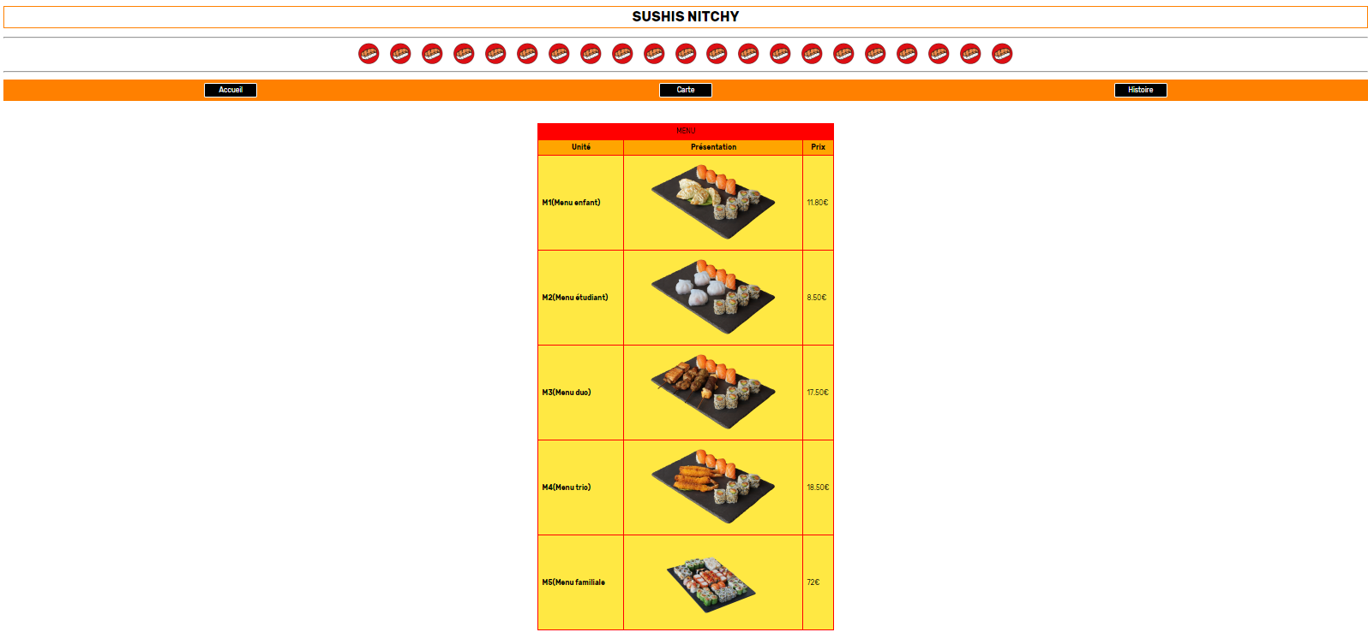
2eme page :

code :

<!DOCTYPE html>
<html>

<head>

<title> Sushis Nitchy </title>
<metacharset="utf-8">

<link rel="shortcut icon" href="favicon.ico"/>
<link rel="stylesheet" href="log.css">
<link rel="stylesheet" href="table.css">

</head>

<body>
<center>

<h1> SUSHIS NITCHY </h1>

<hr>

<img src="logov3.png" alt="Image" style="width:70px;height:55px;">
<img src="logov3.png" alt="Image" style="width:70px;height:55px;">
<img src="logov3.png" alt="Image" style="width:70px;height:55px;">
<img src="logov3.png" alt="Image" style="width:70px;height:55px;">
<img src="logov3.png" alt="Image" style="width:70px;height:55px;">
<img src="logov3.png" alt="Image" style="width:70px;height:55px;">
<img src="logov3.png" alt="Image" style="width:70px;height:55px;">
<img src="logov3.png" alt="Image" style="width:70px;height:55px;">
<img src="logov3.png" alt="Image" style="width:70px;height:55px;">
<img src="logov3.png" alt="Image" style="width:70px;height:55px;">
<img src="logov3.png" alt="Image" style="width:70px;height:55px;">
<img src="logov3.png" alt="Image" style="width:70px;height:55px;">
<img src="logov3.png" alt="Image" style="width:70px;height:55px;">
<img src="logov3.png" alt="Image" style="width:70px;height:55px;">
<img src="logov3.png" alt="Image" style="width:70px;height:55px;">
<img src="logov3.png" alt="Image" style="width:70px;height:55px;">
<img src="logov3.png" alt="Image" style="width:70px;height:55px;">
<img src="logov3.png" alt="Image" style="width:70px;height:55px;">
<img src="logov3.png" alt="Image" style="width:70px;height:55px;">
<img src="logov3.png" alt="Image" style="width:70px;height:55px;">
<img src="logov3.png" alt="Image" style="width:70px;height:55px;">

<hr>

<div class="m">
<ul class="menu">
<li>
<a href="sushis.html">Accueil</a>
</li>
<li>
<a href="carte.html">Carte</a>
</li>
<li>
<a href="histoire.html">Histoire</a>
</li>
</ul>
</div>

<br>

<br>

<center>
<table>

<caption> MENU</caption>

<colgroup>

<col style="width:200px">

<col>

<col>

</colgroup>

<tr>
<th>Unité</th>
<th>Présentation</th>
<th>Prix</th>
</tr>

<tr>
<td><strong>M1(Menu enfant)</strong></td>
<td><img src="https://www.resto-sushis.com/media/catalog/product/cache/9/small_image/400x200/9df78eab33525d08d6e5fb8d27136e95/s/u/sushi_california_gyoza_1.png"></td>
<td>11.80€</td>
</tr>

<tr>
<td><strong>M2(Menu étudiant)</strong></td>
<td><img src="https://www.resto-sushis.com/media/catalog/product/cache/9/small_image/400x200/9df78eab33525d08d6e5fb8d27136e95/s/u/sushi_california_vapeur_1.png"></td>
<td>8.50€</td>
</tr>

<tr>
<td><strong>M3(Menu duo)</strong></td>
<td><img src="https://www.resto-sushis.com/media/catalog/product/cache/9/small_image/400x200/9df78eab33525d08d6e5fb8d27136e95/s/u/sushi_california_yakitori_1.png"></td>
<td>17.50€</td>
</tr>

<tr>
<td><strong>M4(Menu trio)</strong></td>
<td><img src="https://www.resto-sushis.com/media/catalog/product/cache/9/small_image/400x200/9df78eab33525d08d6e5fb8d27136e95/s/u/sushi_california_tempura.png"></td>
<td>18.50€</td>
</tr>

<tr>
<td><strong>M5(Menu familiale</strong></td>
<td><img src="https://www.resto-sushis.com/media/catalog/product/cache/9/small_image/400x200/9df78eab33525d08d6e5fb8d27136e95/p/_/p_rolls_box_site.png"></td>
<td>72€</td>
</tr>

</table>
</center>

</body>

</html>

3EME PAGE :
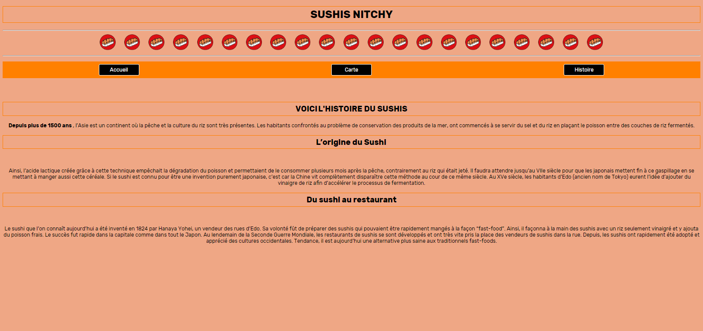
code :

<!DOCTYPE html>
<html>

<head>

<title> Sushis Nitchy </title>
<metacharset="utf-8">

<link rel="shortcut icon" href="favicon.ico"/>
<link rel="stylesheet" href="logo.css">

</head>

<body>
<center>

<h1> SUSHIS NITCHY </h1>

<hr>

<img src="logov3.png" alt="Image" style="width:70px;height:55px;">
<img src="logov3.png" alt="Image" style="width:70px;height:55px;">
<img src="logov3.png" alt="Image" style="width:70px;height:55px;">
<img src="logov3.png" alt="Image" style="width:70px;height:55px;">
<img src="logov3.png" alt="Image" style="width:70px;height:55px;">
<img src="logov3.png" alt="Image" style="width:70px;height:55px;">
<img src="logov3.png" alt="Image" style="width:70px;height:55px;">
<img src="logov3.png" alt="Image" style="width:70px;height:55px;">
<img src="logov3.png" alt="Image" style="width:70px;height:55px;">
<img src="logov3.png" alt="Image" style="width:70px;height:55px;">
<img src="logov3.png" alt="Image" style="width:70px;height:55px;">
<img src="logov3.png" alt="Image" style="width:70px;height:55px;">
<img src="logov3.png" alt="Image" style="width:70px;height:55px;">
<img src="logov3.png" alt="Image" style="width:70px;height:55px;">
<img src="logov3.png" alt="Image" style="width:70px;height:55px;">
<img src="logov3.png" alt="Image" style="width:70px;height:55px;">
<img src="logov3.png" alt="Image" style="width:70px;height:55px;">
<img src="logov3.png" alt="Image" style="width:70px;height:55px;">
<img src="logov3.png" alt="Image" style="width:70px;height:55px;">
<img src="logov3.png" alt="Image" style="width:70px;height:55px;">
<img src="logov3.png" alt="Image" style="width:70px;height:55px;">

<hr>
<div class="m">
<ul class="menu">
<li>
<a href="sushis.html">Accueil</a>
</li>
<li>
<a href="carte.html">Carte</a>
</li>
<li>
<a href="histoire.html">Histoire</a>
</li>
</ul>
</div>
<br>

<br>

<h2> VOICI L'HISTOIRE DU SUSHIS </h2>

<p> <strong>Depuis plus de 1500 ans </strong>, l’Asie est un continent où la pêche et la culture du riz sont très présentes. Les habitants confrontés au problème de conservation des produits de la mer, ont commencés à se servir du sel et du riz en plaçant le poisson entre des couches de riz fermentés.

<h2>L’origine du Sushi</h2>
<br>
<br>
Ainsi, l’acide lactique créée grâce à cette technique empêchait la dégradation du poisson et permettaient de le consommer plusieurs mois après la pêche, contrairement au riz qui était jeté. Il faudra attendre jusqu’au VIIe siècle pour que les japonais mettent fin à ce gaspillage en se mettant à manger aussi cette céréale. Si le sushi est connu pour être une invention purement japonaise, c’est car la Chine vit complètement disparaître cette méthode au cour de ce même siècle. Au XVe siècle, les habitants d’Edo (ancien nom de Tokyo) eurent l’idée d’ajouter du vinaigre de riz afin d’accélérer le processus de fermentation.

<h2>Du sushi au restaurant</h2>

<br>
<br>
Le sushi que l’on connaît aujourd’hui a été inventé en 1824 par Hanaya Yohei, un vendeur des rues d’Edo. Sa volonté fût de préparer des sushis qui pouvaient être rapidement mangés à la façon “fast-food”. Ainsi, il façonna à la main des sushis avec un riz seulement vinaigré et y ajouta du poisson frais. Le succès fut rapide dans la capitale comme dans tout le Japon. Au lendemain de la Seconde Guerre Mondiale, les restaurants de sushis se sont développés et ont très vite pris la place des vendeurs de sushis dans la rue.

Depuis, les sushis ont rapidement été adopté et apprécié des cultures occidentales. Tendance, il est aujourd’hui une alternative plus saine aux traditionnels fast-foods.
</p>

</body>

</html>

LES .CSS :

LOG.CSS :
body {
font-family: "Rubik";
background-color:#FFFFFF;

}

h1{

color: black;
border: 1px solid #ff8000;
padding: 5px;
}

h2{

color: black;
border: 1px solid #ff8000;
padding: 5px;
}
.m {
background-color: #ff8000;
}
.menu {
display: flex; /* Transformation en flexbox */
padding:0; /* Suppression des marges internes */
/* Ajout de la couleur d'arrière-plan */
justify-content: space-around;/* Alignements des liens dans le menu */
}
.menu li {
list-style-type: none ; /* Suppression des puces */

}
.menu a {
display:block; /* Transformation en block */
min-width: 120px; /* Largeur minimale des liens */

margin: 0.5rem; /* Marges externes */
padding: 0.4rem 0; /* Marges internes */
text-align: center; /* Centrage du texte */
background-color: #000000; /* Arrière-plan */
color: #fff; /* Couleur du texte */
text-decoration: none; /* Suppression du soulignement */
border: 1px solid #fff; /* Ajout d'une bordure */
border-radius: 4px; /* Arrondis des bordures */

transition: all 0.5s ; /* Ajout des effets de transition */
}
.menu a.actif {
background-color: #000000;
color: #1ABC9C ;
border-color: #000000;
}
.menu a:hover,
.menu a:hover.actif{
background-color: #000000;
color: #ffe843;
border-color: #000000;
}

LOGO.CSS :

body {
font-family: "Rubik";
background-color:#EFA785;

}

#fig{
color:black;

border: 5px solid #ff8000;

}

h1{

color: black;
border: 1px solid #ff8000;
padding: 5px;
}

h2{

color: black;
border: 1px solid #ff8000;
padding: 5px;
}
.menu {
display: flex; /* Transformation en flexbox */
padding:0; /* Suppression des marges internes */
background-color: #ff8000; /* Ajout de la couleur d'arrière-plan */
justify-content: space-around;/* Alignements des liens dans le menu */
}
.menu li {
list-style-type: none ; /* Suppression des puces */

}
.menu a {
display:block; /* Transformation en block */
min-width: 120px; /* Largeur minimale des liens */

margin: 0.5rem; /* Marges externes */
padding: 0.4rem 0; /* Marges internes */
text-align: center; /* Centrage du texte */
background-color: #000000; /* Arrière-plan */
color: #FFF; /* Couleur du texte */
text-decoration: none; /* Suppression du soulignement */
border: 1px solid #fff; /* Ajout d'une bordure */
border-radius: 4px; /* Arrondis des bordures */

transition: all 0.5s ; /* Ajout des effets de transition */
}
.menu a.actif {
background-color: #000000;
color: #1ABC9C ;
border-color: #000000;
}
.menu a:hover,
.menu a:hover.actif{
background-color: #000000;
color: #ffe843;
border-color: #000000;
}

span
{
font-weight: bold;
color: red;
}

TABLE.CSS :
table, caption, th, td {

border: 2px solid red;
border-collapse: collapse;

}
caption, th, td {

padding: 8px;

}

caption {

background-color: red;

}

th {

background-color: orange;

}

td {

background-color: #ffe843;

}

SITE HTML 4EME SEANCE

Travail de la séance objectif : Insérer un quizz dans le site html et y introduire une zone de saisie, un bouton radio, checkbox, liste déroulante, liste numérique ainsi que un bouton pour valider le formulaire

1ere page :
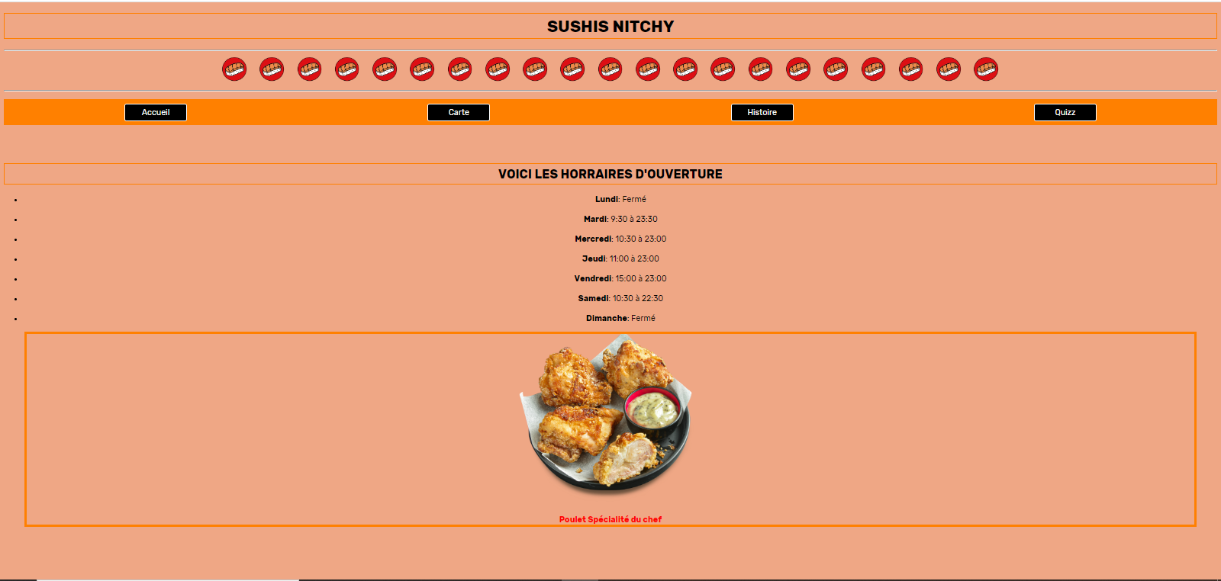
code :
<!DOCTYPE html>
<html>

<head>

<title> Sushis Nitchy </title>
<metacharset="utf-8">

<link rel="shortcut icon" href="favicon.ico"/>
<link rel="stylesheet" href="logo.css">

</head>

<body>
<center>

<h1> SUSHIS NITCHY </h1>

<hr>

<img src="logov3.png" alt="Image" style="width:70px;height:55px;">
<img src="logov3.png" alt="Image" style="width:70px;height:55px;">
<img src="logov3.png" alt="Image" style="width:70px;height:55px;">
<img src="logov3.png" alt="Image" style="width:70px;height:55px;">
<img src="logov3.png" alt="Image" style="width:70px;height:55px;">
<img src="logov3.png" alt="Image" style="width:70px;height:55px;">
<img src="logov3.png" alt="Image" style="width:70px;height:55px;">
<img src="logov3.png" alt="Image" style="width:70px;height:55px;">
<img src="logov3.png" alt="Image" style="width:70px;height:55px;">
<img src="logov3.png" alt="Image" style="width:70px;height:55px;">
<img src="logov3.png" alt="Image" style="width:70px;height:55px;">
<img src="logov3.png" alt="Image" style="width:70px;height:55px;">
<img src="logov3.png" alt="Image" style="width:70px;height:55px;">
<img src="logov3.png" alt="Image" style="width:70px;height:55px;">
<img src="logov3.png" alt="Image" style="width:70px;height:55px;">
<img src="logov3.png" alt="Image" style="width:70px;height:55px;">
<img src="logov3.png" alt="Image" style="width:70px;height:55px;">
<img src="logov3.png" alt="Image" style="width:70px;height:55px;">
<img src="logov3.png" alt="Image" style="width:70px;height:55px;">
<img src="logov3.png" alt="Image" style="width:70px;height:55px;">
<img src="logov3.png" alt="Image" style="width:70px;height:55px;">

<hr>
<div class="m">
<ul class="menu">
<li>
<a href="sushis.html">Accueil</a>
</li>
<li>
<a href="carte.html">Carte</a>
</li>
<li>
<a href="histoire.html">Histoire</a>
</li>
<li>
<a href="contact.html">Quizz</a>
</li>
</ul>
</div>
<br>

<br>

<h2> VOICI LES HORRAIRES D'OUVERTURE </h2>
<ul>
<li> <strong>Lundi</strong>: Fermé </li>
<br>
<li> <strong>Mardi</strong>: 9:30 à 23:30 </li>
<br>
<li> <strong>Mercredi</strong>: 10:30 à 23:00 </li>
<br>
<li> <strong>Jeudi</strong>: 11:00 à 23:00 </li>
<br>
<li> <strong>Vendredi</strong>: 15:00 à 23:00 </li>
<br>
<li> <strong>Samedi</strong>: 10:30 à 22:30 </li>
<br>
<li> <strong>Dimanche</strong>: Fermé </li>

</ul>

<figure id="fig">
<img src="https://www.planetsushi.fr/img/zoom/2892/karaage-4-pieces.png"
alt="Bol Spécialité du chef">
<figcaption> <span> Poulet Spécialité du chef </span> </figcaption>
</figure>

</center>

</body>

</html>

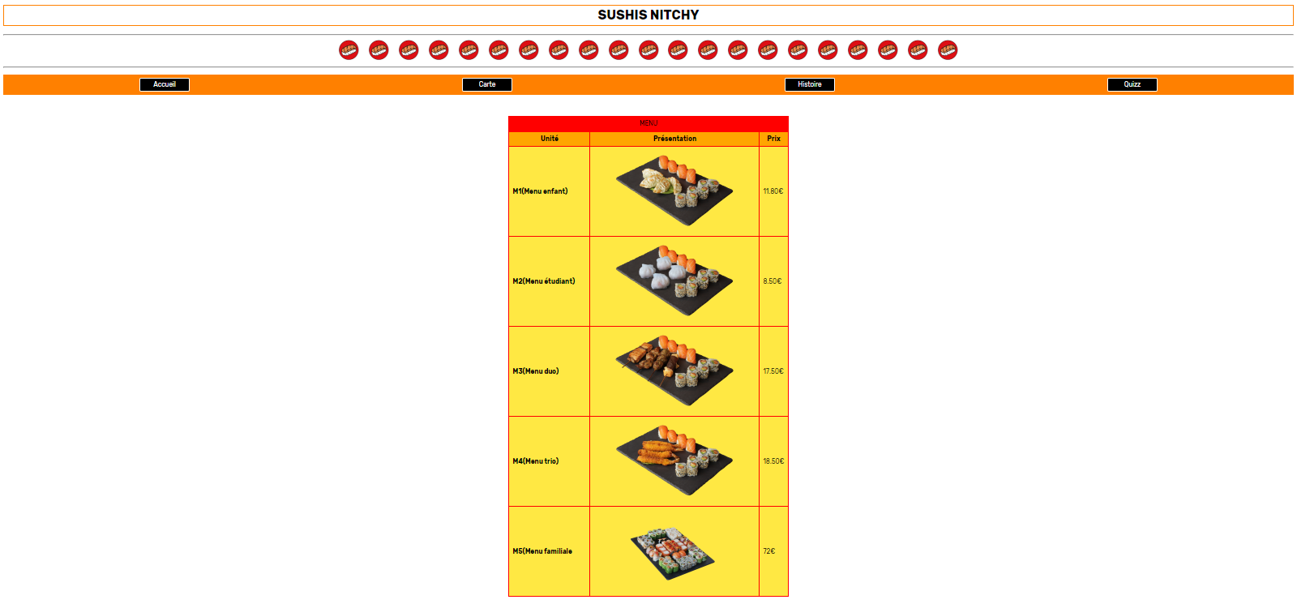
2eme page :
code :
<!DOCTYPE html>
<html>

<head>

<title> Sushis Nitchy </title>
<metacharset="utf-8">

<link rel="shortcut icon" href="favicon.ico"/>
<link rel="stylesheet" href="log.css">
<link rel="stylesheet" href="table.css">

</head>

<body>
<center>

<h1> SUSHIS NITCHY </h1>

<hr>

<img src="logov3.png" alt="Image" style="width:70px;height:55px;">
<img src="logov3.png" alt="Image" style="width:70px;height:55px;">
<img src="logov3.png" alt="Image" style="width:70px;height:55px;">
<img src="logov3.png" alt="Image" style="width:70px;height:55px;">
<img src="logov3.png" alt="Image" style="width:70px;height:55px;">
<img src="logov3.png" alt="Image" style="width:70px;height:55px;">
<img src="logov3.png" alt="Image" style="width:70px;height:55px;">
<img src="logov3.png" alt="Image" style="width:70px;height:55px;">
<img src="logov3.png" alt="Image" style="width:70px;height:55px;">
<img src="logov3.png" alt="Image" style="width:70px;height:55px;">
<img src="logov3.png" alt="Image" style="width:70px;height:55px;">
<img src="logov3.png" alt="Image" style="width:70px;height:55px;">
<img src="logov3.png" alt="Image" style="width:70px;height:55px;">
<img src="logov3.png" alt="Image" style="width:70px;height:55px;">
<img src="logov3.png" alt="Image" style="width:70px;height:55px;">
<img src="logov3.png" alt="Image" style="width:70px;height:55px;">
<img src="logov3.png" alt="Image" style="width:70px;height:55px;">
<img src="logov3.png" alt="Image" style="width:70px;height:55px;">
<img src="logov3.png" alt="Image" style="width:70px;height:55px;">
<img src="logov3.png" alt="Image" style="width:70px;height:55px;">
<img src="logov3.png" alt="Image" style="width:70px;height:55px;">

<hr>

<div class="m">
<ul class="menu">
<li>
<a href="sushis.html">Accueil</a>
</li>
<li>
<a href="carte.html">Carte</a>
</li>
<li>
<a href="histoire.html">Histoire</a>
</li>
<li>
<a href="contact.html">Quizz</a>
</li>
</ul>
</div>

<br>

<br>

<center>
<table>

<caption> MENU</caption>

<colgroup>

<col style="width:200px">

<col>

<col>

</colgroup>

<tr>
<th>Unité</th>
<th>Présentation</th>
<th>Prix</th>
</tr>

<tr>
<td><strong>M1(Menu enfant)</strong></td>
<td><img src="https://www.resto-sushis.com/media/catalog/product/cache/9/small_image/400x200/9df78eab33525d08d6e5fb8d27136e95/s/u/sushi_california_gyoza_1.png"></td>
<td>11.80€</td>
</tr>

<tr>
<td><strong>M2(Menu étudiant)</strong></td>
<td><img src="https://www.resto-sushis.com/media/catalog/product/cache/9/small_image/400x200/9df78eab33525d08d6e5fb8d27136e95/s/u/sushi_california_vapeur_1.png"></td>
<td>8.50€</td>
</tr>

<tr>
<td><strong>M3(Menu duo)</strong></td>
<td><img src="https://www.resto-sushis.com/media/catalog/product/cache/9/small_image/400x200/9df78eab33525d08d6e5fb8d27136e95/s/u/sushi_california_yakitori_1.png"></td>
<td>17.50€</td>
</tr>

<tr>
<td><strong>M4(Menu trio)</strong></td>
<td><img src="https://www.resto-sushis.com/media/catalog/product/cache/9/small_image/400x200/9df78eab33525d08d6e5fb8d27136e95/s/u/sushi_california_tempura.png"></td>
<td>18.50€</td>
</tr>

<tr>
<td><strong>M5(Menu familiale</strong></td>
<td><img src="https://www.resto-sushis.com/media/catalog/product/cache/9/small_image/400x200/9df78eab33525d08d6e5fb8d27136e95/p/_/p_rolls_box_site.png"></td>
<td>72€</td>
</tr>

</table>
</center>

</body>

</html>

3eme page :
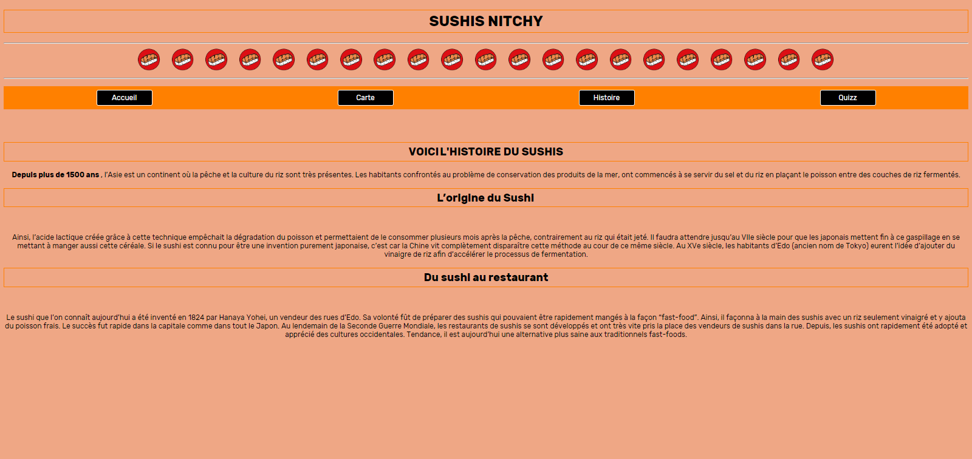
code :
<!DOCTYPE html>
<html>

<head>

<title> Sushis Nitchy </title>
<metacharset="utf-8">

<link rel="shortcut icon" href="favicon.ico"/>
<link rel="stylesheet" href="logo.css">

</head>

<body>
<center>

<h1> SUSHIS NITCHY </h1>

<hr>

<img src="logov3.png" alt="Image" style="width:70px;height:55px;">
<img src="logov3.png" alt="Image" style="width:70px;height:55px;">
<img src="logov3.png" alt="Image" style="width:70px;height:55px;">
<img src="logov3.png" alt="Image" style="width:70px;height:55px;">
<img src="logov3.png" alt="Image" style="width:70px;height:55px;">
<img src="logov3.png" alt="Image" style="width:70px;height:55px;">
<img src="logov3.png" alt="Image" style="width:70px;height:55px;">
<img src="logov3.png" alt="Image" style="width:70px;height:55px;">
<img src="logov3.png" alt="Image" style="width:70px;height:55px;">
<img src="logov3.png" alt="Image" style="width:70px;height:55px;">
<img src="logov3.png" alt="Image" style="width:70px;height:55px;">
<img src="logov3.png" alt="Image" style="width:70px;height:55px;">
<img src="logov3.png" alt="Image" style="width:70px;height:55px;">
<img src="logov3.png" alt="Image" style="width:70px;height:55px;">
<img src="logov3.png" alt="Image" style="width:70px;height:55px;">
<img src="logov3.png" alt="Image" style="width:70px;height:55px;">
<img src="logov3.png" alt="Image" style="width:70px;height:55px;">
<img src="logov3.png" alt="Image" style="width:70px;height:55px;">
<img src="logov3.png" alt="Image" style="width:70px;height:55px;">
<img src="logov3.png" alt="Image" style="width:70px;height:55px;">
<img src="logov3.png" alt="Image" style="width:70px;height:55px;">

<hr>
<div class="m">
<ul class="menu">
<li>
<a href="sushis.html">Accueil</a>
</li>
<li>
<a href="carte.html">Carte</a>
</li>
<li>
<a href="histoire.html">Histoire</a>
</li>
<li>
<a href="contact.html">Quizz</a>
</li>
</ul>
</div>
<br>

<br>

<h2> VOICI L'HISTOIRE DU SUSHIS </h2>

<p> <strong>Depuis plus de 1500 ans </strong>, l’Asie est un continent où la pêche et la culture du riz sont très présentes. Les habitants confrontés au problème de conservation des produits de la mer, ont commencés à se servir du sel et du riz en plaçant le poisson entre des couches de riz fermentés.

<h2>L’origine du Sushi</h2>
<br>
<br>
Ainsi, l’acide lactique créée grâce à cette technique empêchait la dégradation du poisson et permettaient de le consommer plusieurs mois après la pêche, contrairement au riz qui était jeté. Il faudra attendre jusqu’au VIIe siècle pour que les japonais mettent fin à ce gaspillage en se mettant à manger aussi cette céréale. Si le sushi est connu pour être une invention purement japonaise, c’est car la Chine vit complètement disparaître cette méthode au cour de ce même siècle. Au XVe siècle, les habitants d’Edo (ancien nom de Tokyo) eurent l’idée d’ajouter du vinaigre de riz afin d’accélérer le processus de fermentation.

<h2>Du sushi au restaurant</h2>

<br>
<br>
Le sushi que l’on connaît aujourd’hui a été inventé en 1824 par Hanaya Yohei, un vendeur des rues d’Edo. Sa volonté fût de préparer des sushis qui pouvaient être rapidement mangés à la façon “fast-food”. Ainsi, il façonna à la main des sushis avec un riz seulement vinaigré et y ajouta du poisson frais. Le succès fut rapide dans la capitale comme dans tout le Japon. Au lendemain de la Seconde Guerre Mondiale, les restaurants de sushis se sont développés et ont très vite pris la place des vendeurs de sushis dans la rue.

Depuis, les sushis ont rapidement été adopté et apprécié des cultures occidentales. Tendance, il est aujourd’hui une alternative plus saine aux traditionnels fast-foods.
</p>

</body>

</html>

4eme page :
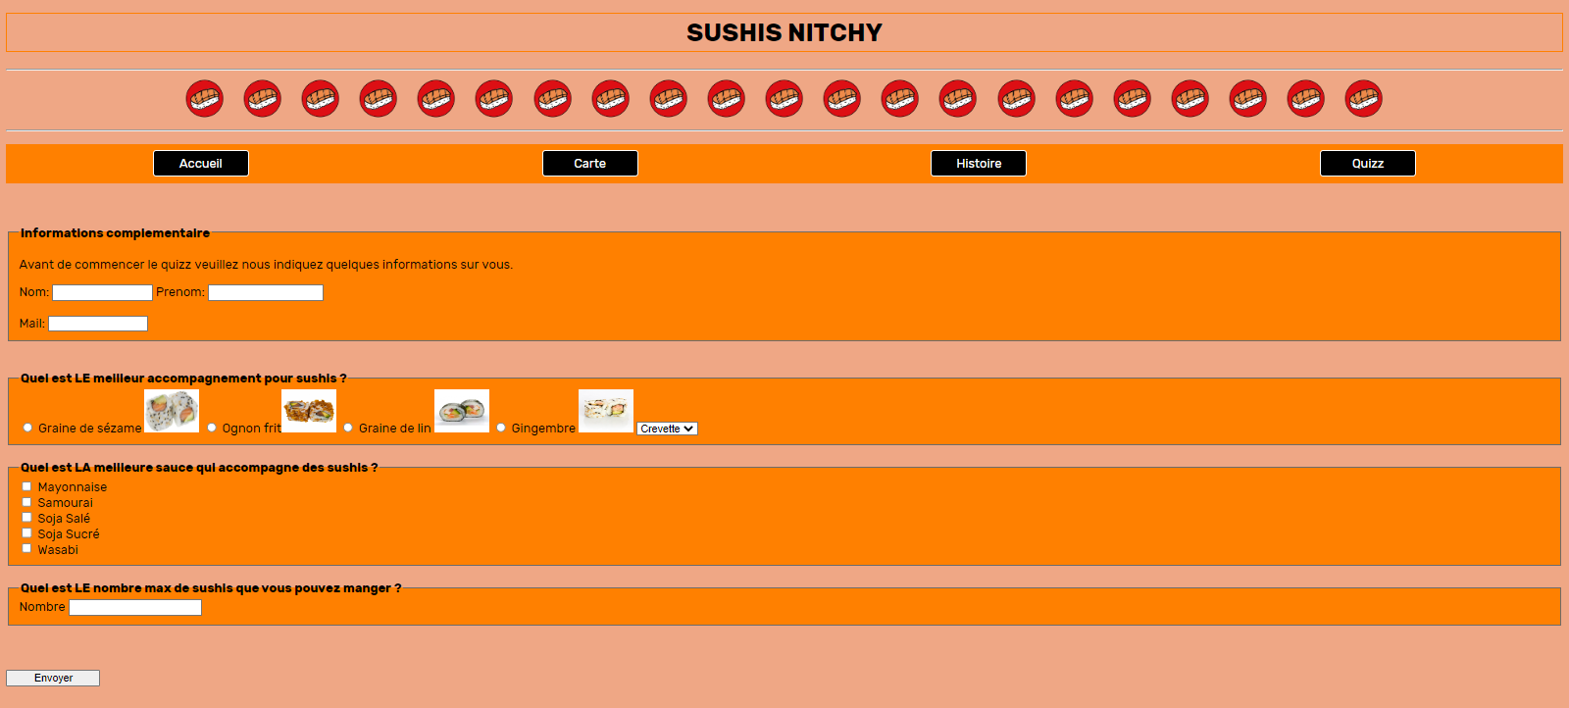
code :
<!DOCTYPE html>
<html>

<head>

<title> Sushis Nitchy </title>
<metacharset="utf-8">

<link rel="shortcut icon" href="favicon.ico"/>
<link rel="stylesheet" href="logo.css">

</head>

<body>
<center>

<h1> SUSHIS NITCHY </h1>

<hr>

<img src="logov3.png" alt="Image" style="width:70px;height:55px;">
<img src="logov3.png" alt="Image" style="width:70px;height:55px;">
<img src="logov3.png" alt="Image" style="width:70px;height:55px;">
<img src="logov3.png" alt="Image" style="width:70px;height:55px;">
<img src="logov3.png" alt="Image" style="width:70px;height:55px;">
<img src="logov3.png" alt="Image" style="width:70px;height:55px;">
<img src="logov3.png" alt="Image" style="width:70px;height:55px;">
<img src="logov3.png" alt="Image" style="width:70px;height:55px;">
<img src="logov3.png" alt="Image" style="width:70px;height:55px;">
<img src="logov3.png" alt="Image" style="width:70px;height:55px;">
<img src="logov3.png" alt="Image" style="width:70px;height:55px;">
<img src="logov3.png" alt="Image" style="width:70px;height:55px;">
<img src="logov3.png" alt="Image" style="width:70px;height:55px;">
<img src="logov3.png" alt="Image" style="width:70px;height:55px;">
<img src="logov3.png" alt="Image" style="width:70px;height:55px;">
<img src="logov3.png" alt="Image" style="width:70px;height:55px;">
<img src="logov3.png" alt="Image" style="width:70px;height:55px;">
<img src="logov3.png" alt="Image" style="width:70px;height:55px;">
<img src="logov3.png" alt="Image" style="width:70px;height:55px;">
<img src="logov3.png" alt="Image" style="width:70px;height:55px;">
<img src="logov3.png" alt="Image" style="width:70px;height:55px;">

<hr>
<div class="m">
<ul class="menu">
<li>
<a href="sushis.html">Accueil</a>
</li>
<li>
<a href="carte.html">Carte</a>
</li>
<li>
<a href="histoire.html">Histoire</a>
</li>
<li>
<a href="contact.html">Quizz</a>
</li>
</ul>
</div>
<br>

<br>

</center>

<fieldset>

<legend><b>Informations complementaire</b></legend>

<p> Avant de commencer le quizz veuillez nous indiquez quelques informations sur vous.</p>
Nom: <input type="text" style="width:120px;">
Prenom: <input type="text" style="width:140px;"><br />
<br>
Mail: <input type="text" style="width:120px;"><br />

</fieldset>

<br>
<br>
<fieldset>
<legend><b>Quel est LE meilleur accompagnement pour sushis ? </b></legend>
<input type="radio"> Graine de sézame <img src="https://www.sushiprod.com/wp-content/uploads/2011/05/california.jpg"style="width:70px;height:55px;">
<input type="radio"> Ognon frit<img src="https://www.little-sushi.fr/450-home_default/california-rolls-oignon-frit-saumon-et-avocat.jpg"style="width:70px;height:55px;">
<input type="radio"> Graine de lin <img src="http://chrono-sushi.fr/commande-sushi/29-69-thickbox/futomaki.jpg"style="width:70px;height:55px;">
<input type="radio"> Gingembre <img src="https://www.sushikoste.com/photo-sushi/cali%20foie%20fras.jpg"style="width:70px;height:55px;">

<select name="sushis">
<option value ="crevette">Crevette</option>
<option value ="saumon">Saumon</option>
<option value ="surimi">Surimi</option>
<option>Thon</option>
</select>

</fieldset>

<br>

<fieldset>
<legend> <b> Quel est LA meilleure sauce qui accompagne des sushis ? </b> </legend>
<div>
<input type="checkbox">
<label>Mayonnaise</label>
</div>
<div>
<input type="checkbox">
<label>Samourai</label>
</div>
<div>
<input type="checkbox">
<label>Soja Salé</label>
</div>
<div>
<input type="checkbox">
<label>Soja Sucré</label>
</div>
<div>
<input type="checkbox">
<label>Wasabi</label>
</div>
</fieldset>

<br>

<fieldset>
<legend> <b> Quel est LE nombre max de sushis que vous pouvez manger ? </b> </legend>

<label>Nombre</label>
<input type="number"

id="nombre" name = "nombre">

</fieldset>

<br>
<br>
<br>

<input type="submit" style="width:120px;"

value= "Envoyer">

</body>

</html>

LOGO.CSS
body {
font-family: "Rubik";
background-color:#EFA785;

}

#fig{
color:black;

border: 5px solid #ff8000;

}

h1{

color: black;
border: 1px solid #ff8000;
padding: 5px;
}

h2{

color: black;
border: 1px solid #ff8000;
padding: 5px;
}
.menu {
display: flex; /* Transformation en flexbox */
padding:0; /* Suppression des marges internes */
background-color: #ff8000; /* Ajout de la couleur d'arrière-plan */
justify-content: space-around;/* Alignements des liens dans le menu */
}
.menu li {
list-style-type: none ; /* Suppression des puces */

}
.menu a {
display:block; /* Transformation en block */
min-width: 120px; /* Largeur minimale des liens */

margin: 0.5rem; /* Marges externes */
padding: 0.4rem 0; /* Marges internes */
text-align: center; /* Centrage du texte */
background-color: #000000; /* Arrière-plan */
color: #FFF; /* Couleur du texte */
text-decoration: none; /* Suppression du soulignement */
border: 1px solid #fff; /* Ajout d'une bordure */
border-radius: 4px; /* Arrondis des bordures */

transition: all 0.5s ; /* Ajout des effets de transition */
}
.menu a.actif {
background-color: #000000;
color: #1ABC9C ;
border-color: #000000;
}
.menu a:hover,
.menu a:hover.actif{
background-color: #000000;
color: #ffe843;
border-color: #000000;
}

span
{
font-weight: bold;
color: red;
}
fieldset {

background-color: #ff8000;
}

LOG.CSS
body {
font-family: "Rubik";
background-color:#FFFFFF;

}

h1{

color: black;
border: 1px solid #ff8000;
padding: 5px;
}

h2{

color: black;
border: 1px solid #ff8000;
padding: 5px;
}
.m {
background-color: #ff8000;
}
.menu {
display: flex; /* Transformation en flexbox */
padding:0; /* Suppression des marges internes */
/* Ajout de la couleur d'arrière-plan */
justify-content: space-around;/* Alignements des liens dans le menu */
}
.menu li {
list-style-type: none ; /* Suppression des puces */

}
.menu a {
display:block; /* Transformation en block */
min-width: 120px; /* Largeur minimale des liens */

margin: 0.5rem; /* Marges externes */
padding: 0.4rem 0; /* Marges internes */
text-align: center; /* Centrage du texte */
background-color: #000000; /* Arrière-plan */
color: #fff; /* Couleur du texte */
text-decoration: none; /* Suppression du soulignement */
border: 1px solid #fff; /* Ajout d'une bordure */
border-radius: 4px; /* Arrondis des bordures */

transition: all 0.5s ; /* Ajout des effets de transition */
}
.menu a.actif {
background-color: #000000;
color: #1ABC9C ;
border-color: #000000;
}
.menu a:hover,
.menu a:hover.actif{
background-color: #000000;
color: #ffe843;
border-color: #000000;
}
fieldset {

background-color: #FFFFFF;
}
TABLE.CSS

table, caption, th, td {

border: 2px solid red;
border-collapse: collapse;

}
caption, th, td {

padding: 8px;

}

caption {

background-color: red;

}

th {

background-color: orange;

}

td {

background-color: #ffe843;

}

SITE HTML 5EME SEANCE

Travail de la séance objectif : Faire une barre de navigation entre les pages(menu) ,BD Schémas entités-associations, MLD Schémas relationnel

1ERE PAGE :
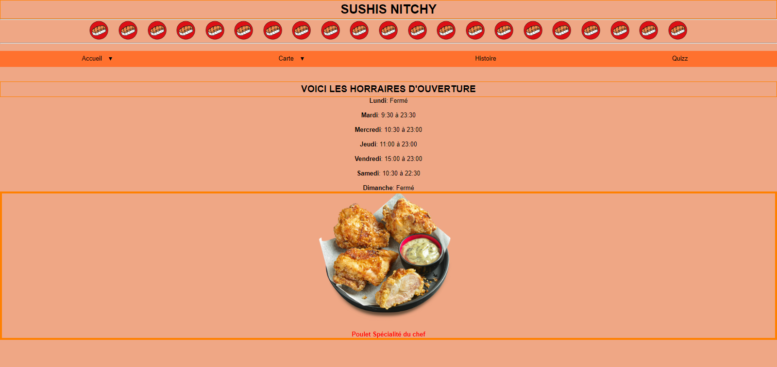
code :
<!DOCTYPE html>
<html>

<head>

<title> Sushis Nitchy </title>
<metacharset="utf-8">

<link rel="stylesheet" href="bootstrap/css/bootstrap.css"> <!-- pour insérer du bootstrap dans le html-->

<link rel="shortcut icon" href="favicon.ico"/>
<link rel="stylesheet" href="logo.css">

</head>

<body>
<center>

<h1> SUSHIS NITCHY </h1>

<hr>

<img src="logov3.png" alt="Image" style="width:70px;height:55px;">
<img src="logov3.png" alt="Image" style="width:70px;height:55px;">
<img src="logov3.png" alt="Image" style="width:70px;height:55px;">
<img src="logov3.png" alt="Image" style="width:70px;height:55px;">
<img src="logov3.png" alt="Image" style="width:70px;height:55px;">
<img src="logov3.png" alt="Image" style="width:70px;height:55px;">
<img src="logov3.png" alt="Image" style="width:70px;height:55px;">
<img src="logov3.png" alt="Image" style="width:70px;height:55px;">
<img src="logov3.png" alt="Image" style="width:70px;height:55px;">
<img src="logov3.png" alt="Image" style="width:70px;height:55px;">
<img src="logov3.png" alt="Image" style="width:70px;height:55px;">
<img src="logov3.png" alt="Image" style="width:70px;height:55px;">
<img src="logov3.png" alt="Image" style="width:70px;height:55px;">
<img src="logov3.png" alt="Image" style="width:70px;height:55px;">
<img src="logov3.png" alt="Image" style="width:70px;height:55px;">
<img src="logov3.png" alt="Image" style="width:70px;height:55px;">
<img src="logov3.png" alt="Image" style="width:70px;height:55px;">
<img src="logov3.png" alt="Image" style="width:70px;height:55px;">
<img src="logov3.png" alt="Image" style="width:70px;height:55px;">
<img src="logov3.png" alt="Image" style="width:70px;height:55px;">
<img src="logov3.png" alt="Image" style="width:70px;height:55px;">

<hr>

<br>

<!-- debut du code html pour le menu-->
<div class="m">
<nav>
<ul>
<li class="deroulant"><a href="sushis.html">Accueil &ensp;</a> <!-- Bouton afficher et la page qu'elle renvoie -->
<ul class="sous">
<li><a href="sushis.html">Horraire</a></li>
<li><a href="sushis.html">Plat du Chef</a></li>
<li><a href="sushis.html">Adresse</a></li>
</ul>
</li>
<li class="deroulant"><a href="carte.html">Carte &ensp;</a> <!-- Bouton afficher et la page qu'elle renvoie -->
<ul class="sous">
<li><a href="carte.html">Sushis</a></li>
<li><a href="carte.html">Menu</a></li>
<li><a href="carte.html">Nems</a></li>
</ul>
</li>
<li>
<a href="histoire.html">Histoire</a> <!-- Bouton afficher et la page qu'elle renvoie -->
</li>
<li>
<a href="contact.html">Quizz</a> <!-- Bouton afficher et la page qu'elle renvoie -->
</li>
</ul>
</nav>
</div>

<!-- fin du code html pour le menu-->

<br>
<br>
<!-- debut du code html bootstrap pour les horraires ICIIIIIIIIIIIIII CHANGEMENT AMELIORATION BOOTSTRAP-->
<div class="container">
<h2> VOICI LES HORRAIRES D'OUVERTURE</h2></div>
<div class="row" id="a">
<div class="row">

<div class="col-md-6 col-lg-4 col-xl-3">

<ul class="list-group">
<li class="list-group-item"> <strong>Lundi</strong></li>
<br>
<li class="list-group-item"> <strong>Mardi</strong></li>
<br>
<li class="list-group-item"> <strong>Mercredi</strong></li>
<br>
<li class="list-group-item"> <strong>Jeudi</strong></li>
<br>
<li class="list-group-item"> <strong>Vendredi</strong></li>
<br>
<li class="list-group-item"> <strong>Samedi</strong></li>
<br>
<li class="list-group-item"> <strong>Dimanche</strong></li>

</ul>
</div>

<div class="col-md-6 col-lg-4 col-xl-3">

<ul class="list-group">
<li class="list-group-item"> <strong>Fermé </strong></li>
<br>
<li class="list-group-item"> <strong>9:30 à 23:30 </strong></li>
<br>
<li class="list-group-item"> <strong>10:30 à 23:00</strong></li>
<br>
<li class="list-group-item"> <strong>11:00 à 23:00</strong></li>
<br>
<li class="list-group-item"> <strong>15:00 à 23:00</strong></li>
<br>
<li class="list-group-item"> <strong>10:30 à 22:30</strong></li>
<br>
<li class="list-group-item"> <strong>Fermé</strong></li>

</ul>
</div>

<!-- fin du code html bootstrap pour les horraires ICIIIIIIIIIIIIII CHANGEMENT AMELIORATION BOOTSTRAP-->

<!-- debut du code html bootstrap pour la galerie d'image-->

<div class="container"> <!-- fait parti de la class container-->
<div class="row">
<div class="col-sm-12 col-md-6 col-lg-4"> <!-- Quand ecran petit afficher 12 (prend toute la page) et quand ecran moyen afficher 2 -->
<div>
<img src="images/karaage-4-pieces.png"
alt="Bol Spécialité du chef">

<img src="images/crousty-saumon-sauce-tartare.png">
<figcaption> <span> Poulet Spécialité du chef </span> </figcaption>
</div>
</div>

<div class="col-sm-12 col-md-6 col-lg-4">
<div >

<img src="images/curry-poulet-katsu.jpg"
alt="Bol Spécialité du chef">
<img src="images/yakitori-boulettes-poulet-satay.png">
<figcaption> <span> Yakitori boulettes poulet satay</span> </figcaption>

</div>
</div>

<div class="col-sm-12 col-md-6 col-lg-4">
<div >
<img src="images/sashimi-bowl.jpg"
alt="Bol Spécialité du chef">
<img src="images/crevettes-tempura.png">

<figcaption> <span> Crevettes tempura</span> </figcaption>
</div>

</div>

<div class="col-sm-12 col-md-6 col-lg-4">

<img src="images/veggie-bowl.png"
alt="Bol Spécialité du chef">
<img src="images/yakitori-boulettes-poulet.png">

<figcaption> <span> Yakitori boulettes poulet </span> </figcaption>

</div>

<!-- si j'suis sur un ecran très petit j'en met un par ligne et si je suis sur un ecran petit j'en met deux par ligne et grand ecran j'en met 3 -->

<div class="col-sm-12 col-md-6 col-lg-4">

<img src="images/chirashi-salsa.png"
alt="Bol Spécialité du chef">
<img src="images/gyoza-veggie.png">

<figcaption> <span> Gyoza veggie </span> </figcaption>

</div>

<div class="col-sm-12 col-md-6 col-lg-4">

<img src="images/tempura-bowl.png"
alt="Bol Spécialité du chef">
<img src="images/yakitori-boeuf-fromage.png"> <!-- insertion d'une image-->

<figcaption> <span> Yakitori boeuf fromage </span> </figcaption>

</div>

<div class="col-sm-12 col-md-6 col-lg-4">

<img src="images/poke-bowl.png"
alt="Bol Spécialité du chef"> <!-- si image ne s'affiche pas afficher bol spécialité du chef -->
<img src="images/2864-zoom.png">

<figcaption> <span> Ramen aux oeufs </span> </figcaption>

</div>
<!-- fin du code html bootstrap pour la galerie d'image-->

</div>
</div>
</center>

</body>

</html>

2EME PAGE : (0 modification)
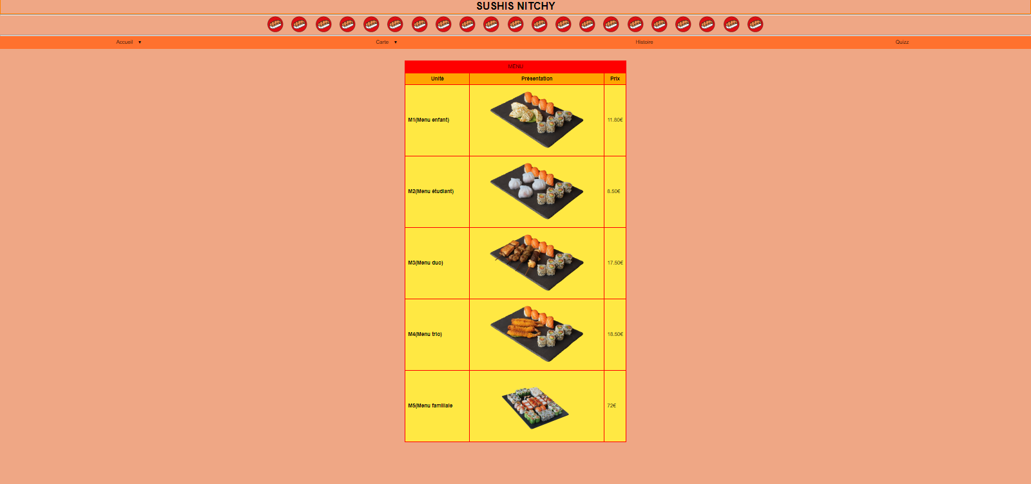
code :
<!DOCTYPE html>
<html>

<head>

<title> Sushis Nitchy </title>
<metacharset="utf-8">

<link rel="shortcut icon" href="favicon.ico"/>
<link rel="stylesheet" href="log.css">
<link rel="stylesheet" href="table.css">

</head>

<body>
<center>

<h1> SUSHIS NITCHY </h1>

<hr>

<img src="logov3.png" alt="Image" style="width:70px;height:55px;">
<img src="logov3.png" alt="Image" style="width:70px;height:55px;">
<img src="logov3.png" alt="Image" style="width:70px;height:55px;">
<img src="logov3.png" alt="Image" style="width:70px;height:55px;">
<img src="logov3.png" alt="Image" style="width:70px;height:55px;">
<img src="logov3.png" alt="Image" style="width:70px;height:55px;">
<img src="logov3.png" alt="Image" style="width:70px;height:55px;">
<img src="logov3.png" alt="Image" style="width:70px;height:55px;">
<img src="logov3.png" alt="Image" style="width:70px;height:55px;">
<img src="logov3.png" alt="Image" style="width:70px;height:55px;">
<img src="logov3.png" alt="Image" style="width:70px;height:55px;">
<img src="logov3.png" alt="Image" style="width:70px;height:55px;">
<img src="logov3.png" alt="Image" style="width:70px;height:55px;">
<img src="logov3.png" alt="Image" style="width:70px;height:55px;">
<img src="logov3.png" alt="Image" style="width:70px;height:55px;">
<img src="logov3.png" alt="Image" style="width:70px;height:55px;">
<img src="logov3.png" alt="Image" style="width:70px;height:55px;">
<img src="logov3.png" alt="Image" style="width:70px;height:55px;">
<img src="logov3.png" alt="Image" style="width:70px;height:55px;">
<img src="logov3.png" alt="Image" style="width:70px;height:55px;">
<img src="logov3.png" alt="Image" style="width:70px;height:55px;">

<hr>

<!-- debut du code html pour le menu-->
<div class="m">
<nav>
<ul>
<li class="deroulant"><a href="sushis.html">Accueil &ensp;</a> <!-- Bouton afficher et la page qu'elle renvoie -->
<ul class="sous">
<li><a href="sushis.html">Horraire</a></li>
<li><a href="sushis.html">Plat du Chef</a></li>
<li><a href="sushis.html">Adresse</a></li>
</ul>
</li>
<li class="deroulant"><a href="carte.html">Carte &ensp;</a> <!-- Bouton afficher et la page qu'elle renvoie -->
<ul class="sous">
<li><a href="carte.html">Sushis</a></li>
<li><a href="carte.html">Menu</a></li>
<li><a href="carte.html">Nems</a></li>
</ul>
</li>
<li>
<a href="histoire.html">Histoire</a> <!-- Bouton afficher et la page qu'elle renvoie -->
</li>
<li>
<a href="contact.html">Quizz</a> <!-- Bouton afficher et la page qu'elle renvoie -->
</li>
</ul>
</nav>
</div>

<!-- fin du code html pour le menu-->

<br>

<br>

<center>
<table>

<caption> MENU</caption>

<colgroup>

<col style="width:200px">

<col>

<col>

</colgroup>

<tr>
<th>Unité</th>
<th>Présentation</th>
<th>Prix</th>
</tr>

<tr>
<td><strong>M1(Menu enfant)</strong></td>
<td><img src="https://www.resto-sushis.com/media/catalog/product/cache/9/small_image/400x200/9df78eab33525d08d6e5fb8d27136e95/s/u/sushi_california_gyoza_1.png"></td>
<td>11.80€</td>
</tr>

<tr>
<td><strong>M2(Menu étudiant)</strong></td>
<td><img src="https://www.resto-sushis.com/media/catalog/product/cache/9/small_image/400x200/9df78eab33525d08d6e5fb8d27136e95/s/u/sushi_california_vapeur_1.png"></td>
<td>8.50€</td>
</tr>

<tr>
<td><strong>M3(Menu duo)</strong></td>
<td><img src="https://www.resto-sushis.com/media/catalog/product/cache/9/small_image/400x200/9df78eab33525d08d6e5fb8d27136e95/s/u/sushi_california_yakitori_1.png"></td>
<td>17.50€</td>
</tr>

<tr>
<td><strong>M4(Menu trio)</strong></td>
<td><img src="https://www.resto-sushis.com/media/catalog/product/cache/9/small_image/400x200/9df78eab33525d08d6e5fb8d27136e95/s/u/sushi_california_tempura.png"></td>
<td>18.50€</td>
</tr>

<tr>
<td><strong>M5(Menu familiale</strong></td>
<td><img src="https://www.resto-sushis.com/media/catalog/product/cache/9/small_image/400x200/9df78eab33525d08d6e5fb8d27136e95/p/_/p_rolls_box_site.png"></td>
<td>72€</td>
</tr>

</table>
</center>

</body>

</html>

3eme page :
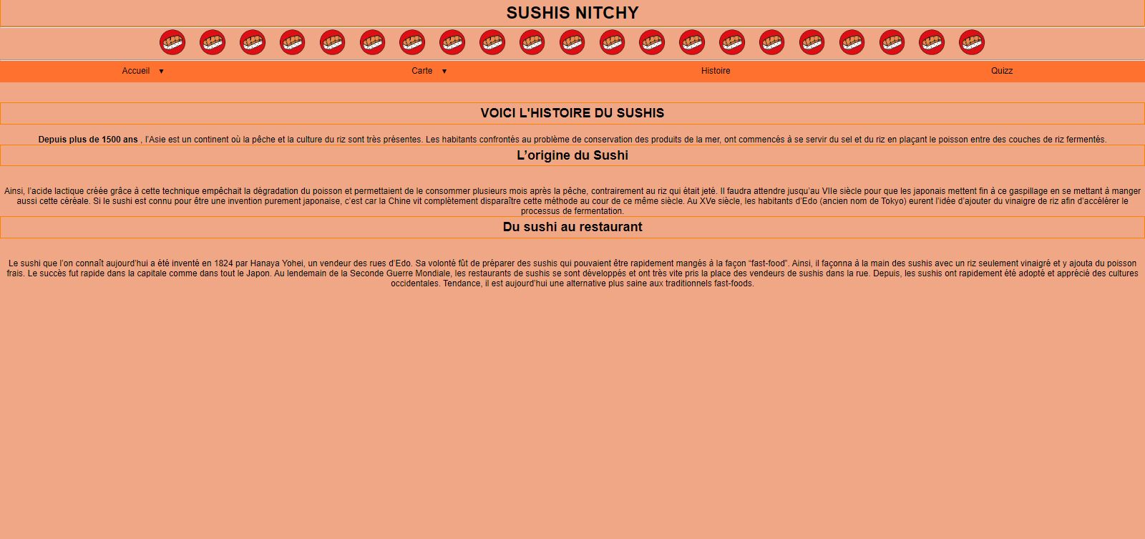
code :
<!DOCTYPE html>
<html>

<head>

<title> Sushis Nitchy </title>
<metacharset="utf-8">

<link rel="shortcut icon" href="favicon.ico"/>
<link rel="stylesheet" href="logo.css">

</head>

<body>
<center>

<h1> SUSHIS NITCHY </h1>

<hr>

<img src="logov3.png" alt="Image" style="width:70px;height:55px;">
<img src="logov3.png" alt="Image" style="width:70px;height:55px;">
<img src="logov3.png" alt="Image" style="width:70px;height:55px;">
<img src="logov3.png" alt="Image" style="width:70px;height:55px;">
<img src="logov3.png" alt="Image" style="width:70px;height:55px;">
<img src="logov3.png" alt="Image" style="width:70px;height:55px;">
<img src="logov3.png" alt="Image" style="width:70px;height:55px;">
<img src="logov3.png" alt="Image" style="width:70px;height:55px;">
<img src="logov3.png" alt="Image" style="width:70px;height:55px;">
<img src="logov3.png" alt="Image" style="width:70px;height:55px;">
<img src="logov3.png" alt="Image" style="width:70px;height:55px;">
<img src="logov3.png" alt="Image" style="width:70px;height:55px;">
<img src="logov3.png" alt="Image" style="width:70px;height:55px;">
<img src="logov3.png" alt="Image" style="width:70px;height:55px;">
<img src="logov3.png" alt="Image" style="width:70px;height:55px;">
<img src="logov3.png" alt="Image" style="width:70px;height:55px;">
<img src="logov3.png" alt="Image" style="width:70px;height:55px;">
<img src="logov3.png" alt="Image" style="width:70px;height:55px;">
<img src="logov3.png" alt="Image" style="width:70px;height:55px;">
<img src="logov3.png" alt="Image" style="width:70px;height:55px;">
<img src="logov3.png" alt="Image" style="width:70px;height:55px;">

<hr>
<!-- debut du code html pour le menu-->
<div class="m">
<nav>
<ul>
<li class="deroulant"><a href="sushis.html">Accueil &ensp;</a> <!-- Bouton afficher et la page qu'elle renvoie -->
<ul class="sous">
<li><a href="sushis.html">Horraire</a></li>
<li><a href="sushis.html">Plat du Chef</a></li>
<li><a href="sushis.html">Adresse</a></li>
</ul>
</li>
<li class="deroulant"><a href="carte.html">Carte &ensp;</a> <!-- Bouton afficher et la page qu'elle renvoie -->
<ul class="sous">
<li><a href="carte.html">Sushis</a></li>
<li><a href="carte.html">Menu</a></li>
<li><a href="carte.html">Nems</a></li>
</ul>
</li>
<li>
<a href="histoire.html">Histoire</a> <!-- Bouton afficher et la page qu'elle renvoie -->
</li>
<li>
<a href="contact.html">Quizz</a> <!-- Bouton afficher et la page qu'elle renvoie -->
</li>
</ul>
</nav>
</div>

<!-- fin du code html pour le menu-->

<br>

<br>

<h2> VOICI L'HISTOIRE DU SUSHIS </h2>
<br>
<p> <strong>Depuis plus de 1500 ans </strong>, l’Asie est un continent où la pêche et la culture du riz sont très présentes. Les habitants confrontés au problème de conservation des produits de la mer, ont commencés à se servir du sel et du riz en plaçant le poisson entre des couches de riz fermentés.
<br>

<h2>L’origine du Sushi</h2>
<br>
<br>
Ainsi, l’acide lactique créée grâce à cette technique empêchait la dégradation du poisson et permettaient de le consommer plusieurs mois après la pêche, contrairement au riz qui était jeté. Il faudra attendre jusqu’au VIIe siècle pour que les japonais mettent fin à ce gaspillage en se mettant à manger aussi cette céréale. Si le sushi est connu pour être une invention purement japonaise, c’est car la Chine vit complètement disparaître cette méthode au cour de ce même siècle. Au XVe siècle, les habitants d’Edo (ancien nom de Tokyo) eurent l’idée d’ajouter du vinaigre de riz afin d’accélérer le processus de fermentation.

<h2>Du sushi au restaurant</h2>

<br>
<br>
Le sushi que l’on connaît aujourd’hui a été inventé en 1824 par Hanaya Yohei, un vendeur des rues d’Edo. Sa volonté fût de préparer des sushis qui pouvaient être rapidement mangés à la façon “fast-food”. Ainsi, il façonna à la main des sushis avec un riz seulement vinaigré et y ajouta du poisson frais. Le succès fut rapide dans la capitale comme dans tout le Japon. Au lendemain de la Seconde Guerre Mondiale, les restaurants de sushis se sont développés et ont très vite pris la place des vendeurs de sushis dans la rue.

Depuis, les sushis ont rapidement été adopté et apprécié des cultures occidentales. Tendance, il est aujourd’hui une alternative plus saine aux traditionnels fast-foods.
</p>

</body>

</html>

4EME PAGE :
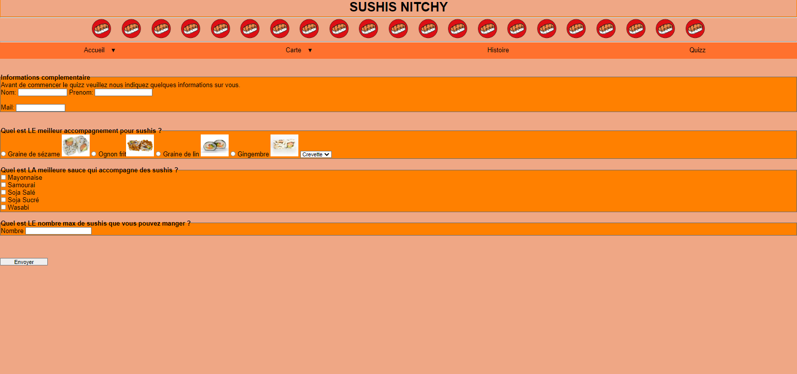
code :
<!DOCTYPE html>
<html>

<head>

<title> Sushis Nitchy </title>
<metacharset="utf-8">

<link rel="stylesheet" href="bootstrap/css/bootstrap.css"> <!-- pour insérer du bootstrap dans le html-->

<link rel="shortcut icon" href="favicon.ico"/>
<link rel="stylesheet" href="logo.css">

</head>

<body>
<center>

<h1> SUSHIS NITCHY </h1>

<hr>

<img src="logov3.png" alt="Image" style="width:70px;height:55px;">
<img src="logov3.png" alt="Image" style="width:70px;height:55px;">
<img src="logov3.png" alt="Image" style="width:70px;height:55px;">
<img src="logov3.png" alt="Image" style="width:70px;height:55px;">
<img src="logov3.png" alt="Image" style="width:70px;height:55px;">
<img src="logov3.png" alt="Image" style="width:70px;height:55px;">
<img src="logov3.png" alt="Image" style="width:70px;height:55px;">
<img src="logov3.png" alt="Image" style="width:70px;height:55px;">
<img src="logov3.png" alt="Image" style="width:70px;height:55px;">
<img src="logov3.png" alt="Image" style="width:70px;height:55px;">
<img src="logov3.png" alt="Image" style="width:70px;height:55px;">
<img src="logov3.png" alt="Image" style="width:70px;height:55px;">
<img src="logov3.png" alt="Image" style="width:70px;height:55px;">
<img src="logov3.png" alt="Image" style="width:70px;height:55px;">
<img src="logov3.png" alt="Image" style="width:70px;height:55px;">
<img src="logov3.png" alt="Image" style="width:70px;height:55px;">
<img src="logov3.png" alt="Image" style="width:70px;height:55px;">
<img src="logov3.png" alt="Image" style="width:70px;height:55px;">
<img src="logov3.png" alt="Image" style="width:70px;height:55px;">
<img src="logov3.png" alt="Image" style="width:70px;height:55px;">
<img src="logov3.png" alt="Image" style="width:70px;height:55px;">

<hr>
<!-- debut du code html pour le menu-->
<div class="m">
<nav>
<ul>
<li class="deroulant"><a href="sushis.html">Accueil &ensp;</a> <!-- Bouton afficher et la page qu'elle renvoie -->
<ul class="sous">
<li><a href="sushis.html">Horraire</a></li>
<li><a href="sushis.html">Plat du Chef</a></li>
<li><a href="sushis.html">Adresse</a></li>
</ul>
</li>
<li class="deroulant"><a href="carte.html">Carte &ensp;</a> <!-- Bouton afficher et la page qu'elle renvoie -->
<ul class="sous">
<li><a href="carte.html">Sushis</a></li>
<li><a href="carte.html">Menu</a></li>
<li><a href="carte.html">Nems</a></li>
</ul>
</li>
<li>
<a href="histoire.html">Histoire</a> <!-- Bouton afficher et la page qu'elle renvoie -->
</li>
<li>
<a href="contact.html">Quizz</a> <!-- Bouton afficher et la page qu'elle renvoie -->
</li>
</ul>
</nav>
</div>

<!-- fin du code html pour le menu-->
<br>

<br>

</center>

<fieldset> <!-- début du formulaire de la première partie ICIIIIIIIIIIIIII CHANGEMENT AMELIORATION BOOTSTRAP-->

<legend><b>Informations complementaire</b></legend>

<p> Avant de commencer le quizz veuillez nous indiquez quelques informations sur vous.</p>

<div class="from-group">

<label for="nom"><strong> Nom: </strong></label>
<textarea class="from-control" id=nom rows="2"> </textarea>

<div class="from-group">

<label for="prenom"><strong> Prénom: </strong></label>
<textarea class="from-control" id=prenom rows="2"> </textarea>

<div class="from-group">

<label for="mail"><strong> Mail: </strong></label>
<textarea class="from-control" id=mail rows="2" > </textarea>

</fieldset> <!-- fin du formulaire de la première partie ICIIIIIIIIIIIIII CHANGEMENT AMELIORATION BOOTSTRAP-->

<br>
<br>

</div>

<fieldset> <!-- début de la première question du quizz -->
<legend><b>Quel est LE meilleur accompagnement pour sushis ? </b></legend>

<input type="radio"> Graine de sézame <img src="images/california.jpg" class= "rounded" style="width:70px;height:55px;">
<!-- arrondissement des image pour les bordures ICIIIIIIIIIIIIII CHANGEMENT AMELIORATION BOOTSTRAP-->
<input type="radio"> Ognon frit<img src="images/california-rolls-oignon-frit-saumon-et-avocat.jpg" class= "rounded" style="width:70px;height:55px;">
<input type="radio"> Graine de lin <img src="images/futomaki.jpg" class= "rounded" style="width:70px;height:55px;">
<input type="radio"> Gingembre <img src="images/cali foie fras.jpg"class= "rounded" style="width:70px;height:55px;">
<!-- bouton radio permet d'avoir des bouton rond -->

<select name="sushis">
<option value ="crevette">Crevette</option>
<option value ="saumon">Saumon</option>
<option value ="surimi">Surimi</option>
<option>Thon</option>
</select>

</fieldset> <!-- fin de la première question du quizz -->

<br>

<fieldset> <!-- début de la deuxième question du quizz -->
<legend> <b> Quel est LA meilleure sauce qui accompagne des sushis ? </b> </legend> <!-- Phrase d'introduction de la question -->
<div>
<input type="checkbox"> <!-- checkbox permet d'avoir des boutton a cocher -->
<label>Mayonnaise</label>
</div>
<div>
<input type="checkbox"> <!-- checkbox permet d'avoir des boutton a cocher -->
<label>Samourai</label>
</div>
<div>
<input type="checkbox"> <!-- checkbox permet d'avoir des boutton a cocher -->
<label>Soja Salé</label>
</div>
<div>
<input type="checkbox"> <!-- checkbox permet d'avoir des boutton a cocher -->
<label>Soja Sucré</label>
</div>
<div>
<input type="checkbox"> <!-- checkbox permet d'avoir des boutton a cocher -->
<label>Wasabi</label>
</div>
</fieldset> <!-- fin de la deuxième question du quizz -->

<br>

<fieldset> <!-- début de la troisième question du quizz -->
<legend> <b> Quel est LE nombre max de sushis que vous pouvez manger ? </b> </legend> <!-- Phrase d'introduction de la question -->

<label>Nombre</label>
<input type="number"

id="nombre" name = "nombre">

</fieldset> <!-- fin de la troisième question du quizz -->

<br>
<br>
<br>

<input type="submit" style="width:120px;"

value= "Envoyer"> <!-- bouton pour envoyer les réponses du quizz-->

</body>

</html>

LOG.CSS :
body {
font-family: "Rubik";
background-color:#EFA785; /* Dédinit la couleur du fond */
}

h1{

color: black;
border: 1px solid #ff8000;
padding: 5px;
}

h2{

color: black; /* couleur pour les texte en balise h2 */

border: 1px solid #ff8000;
padding: 5px;
}

/* debut du css pour le menu */
*{
margin: 0px;
padding: 0px;
font-family: Avenir, sans-serif;
}

nav{ /* lister quel parametre a cete nav */
width: 100%;
margin: 0 auto;
background-color: #FF712E;
position: sticky;
top: 0px;
}

nav ul{ /* lister quel parametre a cete nav */
list-style-type: none;
}

nav ul li{
float: left;
width: 25%;
text-align: center;
position: relative;
}

nav ul::after{
content: "";
display: table; /* Transformation en tableau */
clear: both;
}

nav a{
display: block; /* Transformation en block */
text-decoration: none;
color: black;
border-bottom: 2px solid transparent;
padding: 10px 0px; /* marges internes de 10 */
}

nav a:hover{ /* Nav qui permet de parametrer les differents style quand on passe la souris par dessus */
color: yellow;
border-bottom: 2px solid gold;
}

.sous{
display: none;
box-shadow: 0px 1px 2px #CCC;
background-color: #EBC098;
position: absolute;
width: 100%;
z-index: 1000;
}
nav > ul li:hover .sous{
display: block; /* Transformation en block */
}
.sous li{
float: none;
width: 100%;
text-align: left;
}
.sous a{
padding: 10px; /* marges internes de 10px */
border-bottom: none;
}
.sous a:hover{
border-bottom: none;
background-color: RGBa(200,200,200,0.1); /* Définit les couleurs du fond d'écran avec le RGB */
}
.deroulant > a::after{ /* Paramètres pour le bouton du menu spécial pour déroulant */
content:" ▼";
font-size: 12px;
}

.conteneur{
margin: 50px 20px;
height: 1500px;
}
/* fin du css pour le menu */

fieldset {

background-color: #FFFFFF;
}
LOGO.CSS :
body {
font-family: "Rubik";
background-color:#EFA785;

}

#fig{
color:black;

border: 5px solid #ff8000;

}

h1{

color: black;/* couleur pour les texte en balise h1 */
border: 1px solid #ff8000; /*définit longueur de la bordure */
padding: 5px; /* marges internes de 5 */
}

h2{

color: black; /* couleur pour les texte en balise h2 */
border: 1px solid #ff8000; /*définit longueur de la bordure */
padding: 5px; /* marges internes de 5px */
}

/* debut du css pour le menu */
*{
margin: 0px;
padding: 0px; /* Suppression des marges internes */
font-family: Avenir, sans-serif;
}

nav{ /* lister quel parametre a cete nav */
width: 100%; /* Largeur des liens */
margin: 0 auto;
background-color: #FF712E;
position: sticky;
top: 0px;
}

nav ul{ /* lister quel parametre a cete nav */
list-style-type: none;
}

nav ul li{
float: left;
width: 25%; /* Largeur des liens */
text-align: center;
position: relative;
}

nav ul::after{
content: "";
display: table; /* Transformation en tableau */
clear: both;
}

nav a{
display: block; /* Transformation en block */
text-decoration: none;
color: black;
border-bottom: 2px solid transparent;
padding: 10px 0px;
}

nav a:hover{ /* Nav qui permet de parametrer les differents style quand on passe la souris par dessus */
color: yellow;
border-bottom: 2px solid gold;
}

.sous{
display: none;
box-shadow: 0px 1px 2px #CCC;
background-color: #EBC098;
position: absolute;
width: 100%; /* Largeur des liens */
z-index: 1000;
}
nav > ul li:hover .sous{
display: block; /* Transformation en block */
}
.sous li{
float: none;
width: 100%; /* Largeur des liens */
text-align: left;
}
.sous a{
padding: 10px;
border-bottom: none;
}
.sous a:hover{
border-bottom: none;
background-color: RGBa(200,200,200,0.1); /* Définit les couleurs du fond d'écran avec le RGB */
}
.deroulant > a::after{ /* Paramètres pour le bouton du menu spécial pour déroulant */
content:" ▼";
font-size: 12px;
}

.conteneur{
margin: 50px 20px;
height: 1500px;
}
/* fin du css pour le menu */

.menu {
display: flex; /* Transformation en flexbox */
padding:0; /* Suppression des marges internes */
background-color: #ff8000; /* Ajout de la couleur d'arrière-plan */
justify-content: space-around;/* Alignements des liens dans le menu */
}
.menu li {
list-style-type: none ; /* Suppression des puces */

}
.menu a {
display:block; /* Transformation en block */
min-width: 120px; /* Largeur minimale des liens */

margin: 0.5rem; /* Marges externes */
padding: 0.4rem 0; /* Marges internes */
text-align: center; /* Centrage du texte */
background-color: #000000; /* Arrière-plan */
color: #FFF; /* Couleur du texte */
text-decoration: none; /* Suppression du soulignement */
border: 1px solid #fff; /* Ajout d'une bordure */
border-radius: 4px; /* Arrondis des bordures */

transition: all 0.5s ; /* Ajout des effets de transition */
}
.menu a.actif {
background-color: #000000;
color: #1ABC9C ;
border-color: #000000;
}
.menu a:hover,
.menu a:hover.actif{
background-color: #000000;
color: #ffe843;
border-color: #000000;
}

span
{
font-weight: bold;
color: red;
}
fieldset {

background-color: #ff8000;
}
TABLE.CSS :
table, caption, th, td {

border: 2px solid red;
border-collapse: collapse;

}
caption, th, td {

padding: 8px;

}

caption { /* définit la légende d'un tableau. */

background-color: red;

}

th {

background-color: orange;

}

td {

background-color: #ffe843;

}

/* debut du css pour le menu */
*{
margin: 0px;
padding: 0px;
font-family: Avenir, sans-serif;
}

nav{ /* lister quel parametre a cete nav */
width: 100%; /* Largeur des liens */
margin: 0 auto;
background-color: #FF712E;
position: sticky;
top: 0px;
}

nav ul{ /* lister quel parametre a cete nav */
list-style-type: none;
}

nav ul li{
float: left;
width: 25%; /* Largeur des liens */
text-align: center;
position: relative;
}

nav ul::after{
content: "";
display: table; /* Transformation en tableau */
clear: both;
}

nav a{
display: block; /* Transformation en block */
text-decoration: none;
color: black;
border-bottom: 2px solid transparent;
padding: 10px 0px;
}

nav a:hover{ /* Nav qui permet de parametrer les differents style quand on passe la souris par dessus */
color: yellow;
border-bottom: 2px solid gold;
}

.sous{
display: none;
box-shadow: 0px 1px 2px #CCC;
background-color: #EBC098;
position: absolute;
width: 100%; /* Largeur des liens */
z-index: 1000;
}
nav > ul li:hover .sous{
display: block; /* Transformation en block */
}
.sous li{
float: none;
width: 100%; /* Largeur des liens */
text-align: left;
}
.sous a{
padding: 10px;
border-bottom: none;
}
.sous a:hover{
border-bottom: none;
background-color: RGBa(200,200,200,0.1); /* Définit les couleurs du fond d'écran avec le RGB */
}
.deroulant > a::after{ /* Paramètres pour le bouton du menu spécial pour déroulant */
content:" ▼";
font-size: 12px;
}

.conteneur{
margin: 50px 20px;
height: 1500px;
}
/* fin du css pour le menu */

Base de données : Schémas Entité Associations + MDL
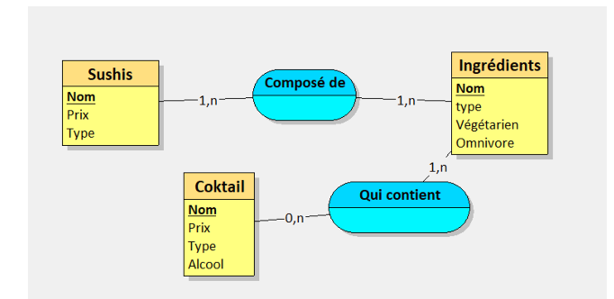
-Sushis (Nom, Prix, Type);  -Ingrédients (Nom, type, Végétarien_ LOGICAL, Omnivore LOGICAL);  -Coktail (Nom, Prix, Type) ;  -Composé de (#Nom, #Nom_1);  -Qui contient (#Nom, #Nom_1); | Les 3 règles :  -Chacune des entités devient une table  -Chaque max à 1 donne 1 clé étrangère  -Toute associations de entourée de « N » devient une table

Si l’association est entourée de cardinalités avec le max à n alors le max à n alors l’association devient une nouvelle relation

SITE HTML 6EME SEANCE

Travail de la séance objectif : MCD et requetes, grille bootstrap, amelioration des éléments boostrap et responsive design

1ere page :
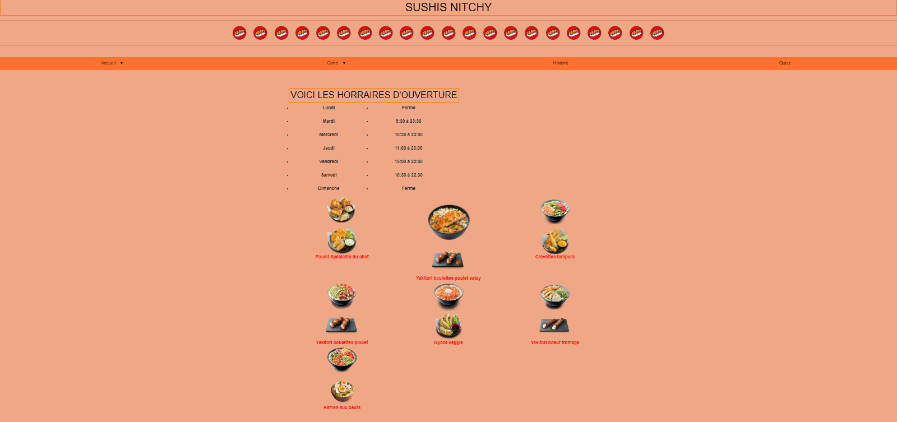
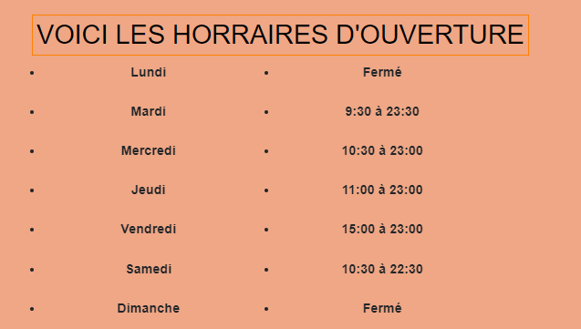

Responsive design : quand c’est un grand ecran :
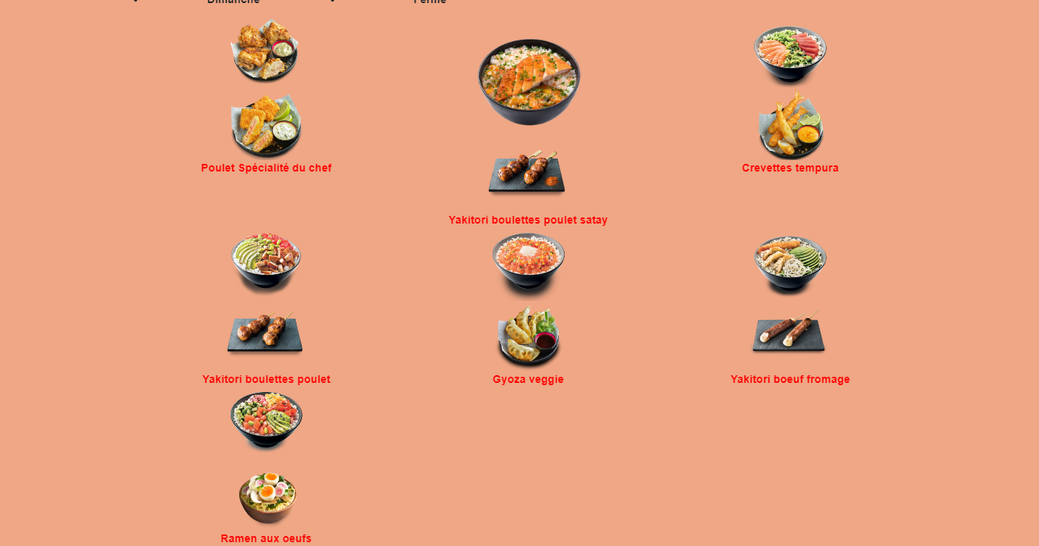
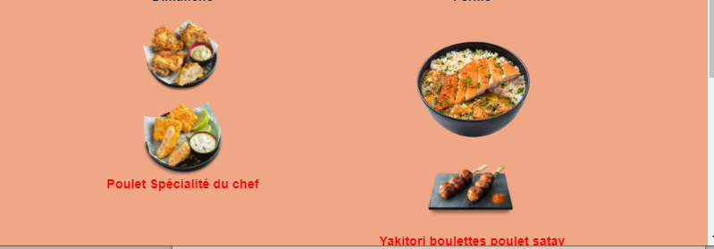
Responsive design : quand c’est un moyen ecran :
Responsive design : quand c’est un petit ecran :
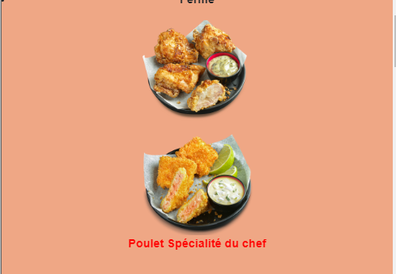

1EME PAGE :
code :
<!DOCTYPE html>
<html>

<head>

<title> Sushis Nitchy </title>
<metacharset="utf-8">

<link rel="stylesheet" href="bootstrap/css/bootstrap.css"> <!-- pour insérer du bootstrap dans le html-->

<link rel="shortcut icon" href="favicon.ico"/>
<link rel="stylesheet" href="logo.css">

</head>

<body>
<center>

<h1> SUSHIS NITCHY </h1>

<hr>

<img src="logov3.png" alt="Image" style="width:70px;height:55px;">
<img src="logov3.png" alt="Image" style="width:70px;height:55px;">
<img src="logov3.png" alt="Image" style="width:70px;height:55px;">
<img src="logov3.png" alt="Image" style="width:70px;height:55px;">
<img src="logov3.png" alt="Image" style="width:70px;height:55px;">
<img src="logov3.png" alt="Image" style="width:70px;height:55px;">
<img src="logov3.png" alt="Image" style="width:70px;height:55px;">
<img src="logov3.png" alt="Image" style="width:70px;height:55px;">
<img src="logov3.png" alt="Image" style="width:70px;height:55px;">
<img src="logov3.png" alt="Image" style="width:70px;height:55px;">
<img src="logov3.png" alt="Image" style="width:70px;height:55px;">
<img src="logov3.png" alt="Image" style="width:70px;height:55px;">
<img src="logov3.png" alt="Image" style="width:70px;height:55px;">
<img src="logov3.png" alt="Image" style="width:70px;height:55px;">
<img src="logov3.png" alt="Image" style="width:70px;height:55px;">
<img src="logov3.png" alt="Image" style="width:70px;height:55px;">
<img src="logov3.png" alt="Image" style="width:70px;height:55px;">
<img src="logov3.png" alt="Image" style="width:70px;height:55px;">
<img src="logov3.png" alt="Image" style="width:70px;height:55px;">
<img src="logov3.png" alt="Image" style="width:70px;height:55px;">
<img src="logov3.png" alt="Image" style="width:70px;height:55px;">

<hr>

<br>

<!-- debut du code html pour le menu-->
<div class="m">
<nav>
<ul>
<li class="deroulant"><a href="sushis.html">Accueil &ensp;</a> <!-- Bouton afficher et la page qu'elle renvoie -->
<ul class="sous">
<li><a href="sushis.html">Horraire</a></li>
<li><a href="sushis.html">Plat du Chef</a></li>
<li><a href="sushis.html">Adresse</a></li>
</ul>
</li>
<li class="deroulant"><a href="carte.html">Carte &ensp;</a> <!-- Bouton afficher et la page qu'elle renvoie -->
<ul class="sous">
<li><a href="carte.html">Sushis</a></li>
<li><a href="carte.html">Menu</a></li>
<li><a href="carte.html">Nems</a></li>
</ul>
</li>
<li>
<a href="histoire.html">Histoire</a> <!-- Bouton afficher et la page qu'elle renvoie -->
</li>
<li>
<a href="contact.html">Quizz</a> <!-- Bouton afficher et la page qu'elle renvoie -->
</li>
</ul>
</nav>
</div>

<!-- fin du code html pour le menu-->

<br>
<br>
<!-- debut du code html bootstrap pour les horraires-->
<div class="container">
<h2> VOICI LES HORRAIRES D'OUVERTURE</h2></div>
<div class="row" id="a">
<div class="row">
<div class="col-md-6 col-lg-4 col-xl-3">

<ul class="list-group">

<li class="list-group-item"> <strong>Lundi</strong></li>
<br>
<li class="list-group-item"> <strong>Mardi</strong> </li>
<br>
<li class="list-group-item"> <strong>Mercredi</strong></li>
<br>
<li class="list-group-item"> <strong>Jeudi</strong></li>
<br>
<li class="list-group-item"> <strong>Vendredi</strong></li>
<br>
<li class="list-group-item"> <strong>Samedi</strong></li>
<br>
<li class="list-group-item"> <strong>Dimanche</strong></li>

</ul>
</div>
</div>
</div>

<div class="col-md-6 col-lg-4 col-xl-3">

<ul class="list-group">
<li class="list-group-item"> <strong>Fermé </strong></li>
<br>
<li class="list-group-item"> <strong>9:30 à 23:30 </strong></li>
<br>
<li class="list-group-item"> <strong>10:30 à 23:00</strong></li>
<br>
<li class="list-group-item"> <strong>11:00 à 23:00</strong></li>
<br>
<li class="list-group-item"> <strong>15:00 à 23:00</strong></li>
<br>
<li class="list-group-item"> <strong>10:30 à 22:30</strong></li>
<br>
<li class="list-group-item"> <strong>Fermé</strong></li>

</ul>
</div>
</div>
</div>

<!-- fin du code html bootstrap pour les horraires-->

<!-- debut du code html bootstrap pour la galerie d'image-->

<div class="container"> <!-- fait parti de la class container-->
<div class="row">
<div class="col-sm-12 col-md-6 col-lg-4"> <!-- Quand ecran petit afficher 12 (prend toute la page) et quand ecran moyen afficher 2 -->
<div>
<img src="images/karaage-4-pieces.png"
alt="Bol Spécialité du chef">

<img src="images/crousty-saumon-sauce-tartare.png">
<figcaption> <span> Poulet Spécialité du chef </span> </figcaption>
</div>
</div>

<div class="col-sm-12 col-md-6 col-lg-4">
<div >

<img src="images/curry-poulet-katsu.jpg"
alt="Bol Spécialité du chef">
<img src="images/yakitori-boulettes-poulet-satay.png">
<figcaption> <span> Yakitori boulettes poulet satay</span> </figcaption>

</div>
</div>

<div class="col-sm-12 col-md-6 col-lg-4">
<div >
<img src="images/sashimi-bowl.jpg"
alt="Bol Spécialité du chef">
<img src="images/crevettes-tempura.png">

<figcaption> <span> Crevettes tempura</span> </figcaption>
</div>

</div>

<div class="col-sm-12 col-md-6 col-lg-4">

<img src="images/veggie-bowl.png"
alt="Bol Spécialité du chef">
<img src="images/yakitori-boulettes-poulet.png">

<figcaption> <span> Yakitori boulettes poulet </span> </figcaption>

</div>

<!-- si j'suis sur un ecran très petit j'en met un par ligne et si je suis sur un ecran petit j'en met deux par ligne et grand ecran j'en met 3 -->

<div class="col-sm-12 col-md-6 col-lg-4">

<img src="images/chirashi-salsa.png"
alt="Bol Spécialité du chef">
<img src="images/gyoza-veggie.png">

<figcaption> <span> Gyoza veggie </span> </figcaption>

</div>

<div class="col-sm-12 col-md-6 col-lg-4">

<img src="images/tempura-bowl.png"
alt="Bol Spécialité du chef">
<img src="images/yakitori-boeuf-fromage.png">

<figcaption> <span> Yakitori boeuf fromage </span> </figcaption>

</div>

<div class="col-sm-12 col-md-6 col-lg-4">

<img src="images/poke-bowl.png"
alt="Bol Spécialité du chef"> <!-- si image ne s'affiche pas afficher bol spécialité du chef -->
<img src="images/2864-zoom.png">

<figcaption> <span> Ramen aux oeufs </span> </figcaption>

</div>
<!-- fin du code html bootstrap pour la galerie d'image-->

</div>
</div>
</center>

</body>

</html>

2eme page :
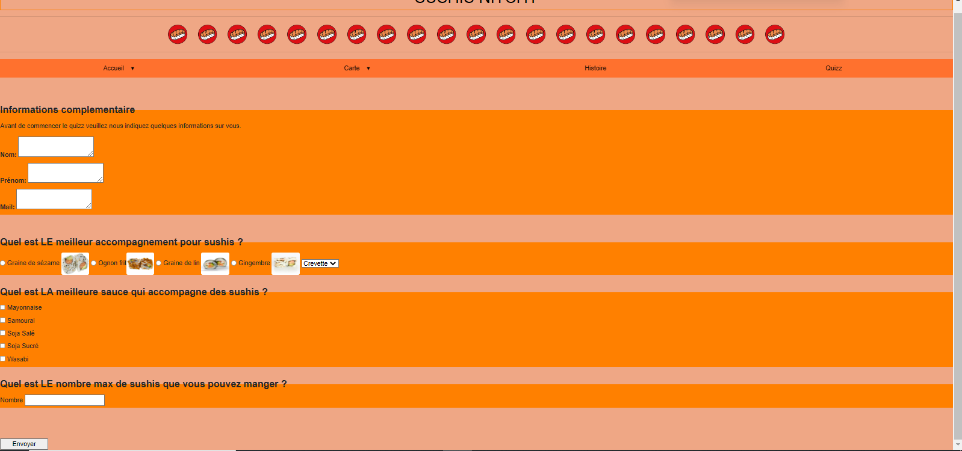
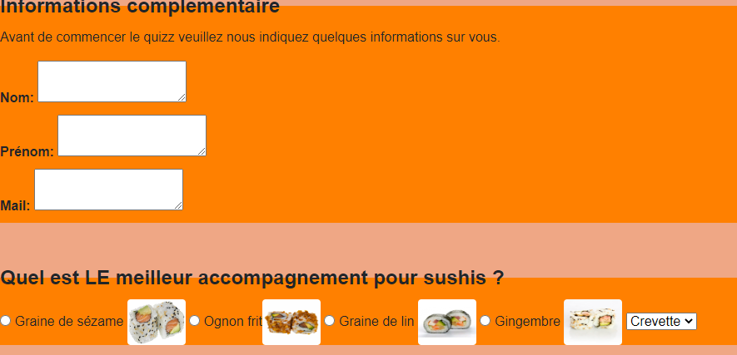
Amelioration bootstrap :
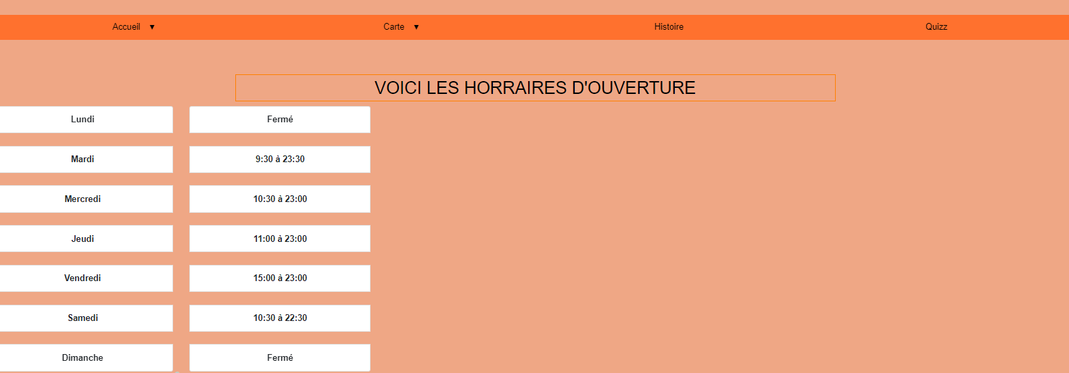
Code 2eme page : (0 modification)
<!DOCTYPE html>
<html>

<head>

<title> Sushis Nitchy </title>
<metacharset="utf-8">

<link rel="shortcut icon" href="favicon.ico"/>
<link rel="stylesheet" href="log.css">
<link rel="stylesheet" href="table.css">

</head>

<body>
<center>

<h1> SUSHIS NITCHY </h1>

<hr>

<img src="logov3.png" alt="Image" style="width:70px;height:55px;">
<img src="logov3.png" alt="Image" style="width:70px;height:55px;">
<img src="logov3.png" alt="Image" style="width:70px;height:55px;">
<img src="logov3.png" alt="Image" style="width:70px;height:55px;">
<img src="logov3.png" alt="Image" style="width:70px;height:55px;">
<img src="logov3.png" alt="Image" style="width:70px;height:55px;">
<img src="logov3.png" alt="Image" style="width:70px;height:55px;">
<img src="logov3.png" alt="Image" style="width:70px;height:55px;">
<img src="logov3.png" alt="Image" style="width:70px;height:55px;">
<img src="logov3.png" alt="Image" style="width:70px;height:55px;">
<img src="logov3.png" alt="Image" style="width:70px;height:55px;">
<img src="logov3.png" alt="Image" style="width:70px;height:55px;">
<img src="logov3.png" alt="Image" style="width:70px;height:55px;">
<img src="logov3.png" alt="Image" style="width:70px;height:55px;">
<img src="logov3.png" alt="Image" style="width:70px;height:55px;">
<img src="logov3.png" alt="Image" style="width:70px;height:55px;">
<img src="logov3.png" alt="Image" style="width:70px;height:55px;">
<img src="logov3.png" alt="Image" style="width:70px;height:55px;">
<img src="logov3.png" alt="Image" style="width:70px;height:55px;">
<img src="logov3.png" alt="Image" style="width:70px;height:55px;">
<img src="logov3.png" alt="Image" style="width:70px;height:55px;">

<hr>

<!-- debut du code html pour le menu-->
<div class="m">
<nav>
<ul>
<li class="deroulant"><a href="sushis.html">Accueil &ensp;</a> <!-- Bouton afficher et la page qu'elle renvoie -->
<ul class="sous">
<li><a href="sushis.html">Horraire</a></li>
<li><a href="sushis.html">Plat du Chef</a></li>
<li><a href="sushis.html">Adresse</a></li>
</ul>
</li>
<li class="deroulant"><a href="carte.html">Carte &ensp;</a> <!-- Bouton afficher et la page qu'elle renvoie -->
<ul class="sous">
<li><a href="carte.html">Sushis</a></li>
<li><a href="carte.html">Menu</a></li>
<li><a href="carte.html">Nems</a></li>
</ul>
</li>
<li>
<a href="histoire.html">Histoire</a> <!-- Bouton afficher et la page qu'elle renvoie -->
</li>
<li>
<a href="contact.html">Quizz</a> <!-- Bouton afficher et la page qu'elle renvoie -->
</li>
</ul>
</nav>
</div>

<!-- fin du code html pour le menu-->

<br>

<br>

<center>
<table>

<caption> MENU</caption>

<colgroup>

<col style="width:200px">

<col>

<col>

</colgroup>

<tr>
<th>Unité</th>
<th>Présentation</th>
<th>Prix</th>
</tr>

<tr>
<td><strong>M1(Menu enfant)</strong></td>
<td><img src="https://www.resto-sushis.com/media/catalog/product/cache/9/small_image/400x200/9df78eab33525d08d6e5fb8d27136e95/s/u/sushi_california_gyoza_1.png"></td>
<td>11.80€</td>
</tr>

<tr>
<td><strong>M2(Menu étudiant)</strong></td>
<td><img src="https://www.resto-sushis.com/media/catalog/product/cache/9/small_image/400x200/9df78eab33525d08d6e5fb8d27136e95/s/u/sushi_california_vapeur_1.png"></td>
<td>8.50€</td>
</tr>

<tr>
<td><strong>M3(Menu duo)</strong></td>
<td><img src="https://www.resto-sushis.com/media/catalog/product/cache/9/small_image/400x200/9df78eab33525d08d6e5fb8d27136e95/s/u/sushi_california_yakitori_1.png"></td>
<td>17.50€</td>
</tr>

<tr>
<td><strong>M4(Menu trio)</strong></td>
<td><img src="https://www.resto-sushis.com/media/catalog/product/cache/9/small_image/400x200/9df78eab33525d08d6e5fb8d27136e95/s/u/sushi_california_tempura.png"></td>
<td>18.50€</td>
</tr>

<tr>
<td><strong>M5(Menu familiale</strong></td>
<td><img src="https://www.resto-sushis.com/media/catalog/product/cache/9/small_image/400x200/9df78eab33525d08d6e5fb8d27136e95/p/_/p_rolls_box_site.png"></td>
<td>72€</td>
</tr>

</table>
</center>

</body>

</html>

3eme page html : (0 modification)
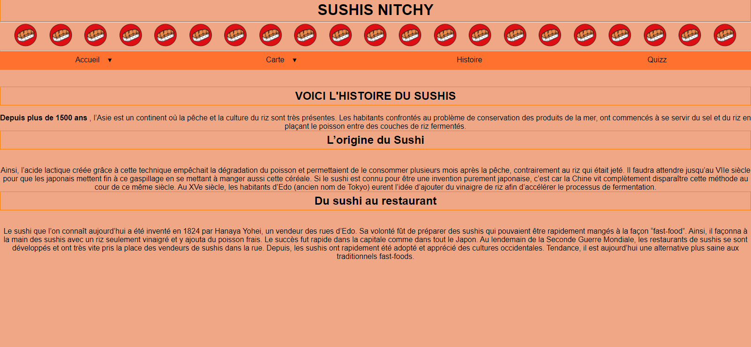
code :
<!DOCTYPE html>
<html>

<head>

<title> Sushis Nitchy </title>
<metacharset="utf-8">

<link rel="shortcut icon" href="favicon.ico"/>
<link rel="stylesheet" href="logo.css">

</head>

<body>
<center>

<h1> SUSHIS NITCHY </h1>

<hr>

<img src="logov3.png" alt="Image" style="width:70px;height:55px;">
<img src="logov3.png" alt="Image" style="width:70px;height:55px;">
<img src="logov3.png" alt="Image" style="width:70px;height:55px;">
<img src="logov3.png" alt="Image" style="width:70px;height:55px;">
<img src="logov3.png" alt="Image" style="width:70px;height:55px;">
<img src="logov3.png" alt="Image" style="width:70px;height:55px;">
<img src="logov3.png" alt="Image" style="width:70px;height:55px;">
<img src="logov3.png" alt="Image" style="width:70px;height:55px;">
<img src="logov3.png" alt="Image" style="width:70px;height:55px;">
<img src="logov3.png" alt="Image" style="width:70px;height:55px;">
<img src="logov3.png" alt="Image" style="width:70px;height:55px;">
<img src="logov3.png" alt="Image" style="width:70px;height:55px;">
<img src="logov3.png" alt="Image" style="width:70px;height:55px;">
<img src="logov3.png" alt="Image" style="width:70px;height:55px;">
<img src="logov3.png" alt="Image" style="width:70px;height:55px;">
<img src="logov3.png" alt="Image" style="width:70px;height:55px;">
<img src="logov3.png" alt="Image" style="width:70px;height:55px;">
<img src="logov3.png" alt="Image" style="width:70px;height:55px;">
<img src="logov3.png" alt="Image" style="width:70px;height:55px;">
<img src="logov3.png" alt="Image" style="width:70px;height:55px;">
<img src="logov3.png" alt="Image" style="width:70px;height:55px;">

<hr>
<!-- debut du code html pour le menu-->
<div class="m">
<nav>
<ul>
<li class="deroulant"><a href="sushis.html">Accueil &ensp;</a> <!-- Bouton afficher et la page qu'elle renvoie -->
<ul class="sous">
<li><a href="sushis.html">Horraire</a></li>
<li><a href="sushis.html">Plat du Chef</a></li>
<li><a href="sushis.html">Adresse</a></li>
</ul>
</li>
<li class="deroulant"><a href="carte.html">Carte &ensp;</a> <!-- Bouton afficher et la page qu'elle renvoie -->
<ul class="sous">
<li><a href="carte.html">Sushis</a></li>
<li><a href="carte.html">Menu</a></li>
<li><a href="carte.html">Nems</a></li>
</ul>
</li>
<li>
<a href="histoire.html">Histoire</a> <!-- Bouton afficher et la page qu'elle renvoie -->
</li>
<li>
<a href="contact.html">Quizz</a> <!-- Bouton afficher et la page qu'elle renvoie -->
</li>
</ul>
</nav>
</div>

<!-- fin du code html pour le menu-->

<br>

<br>

<h2> VOICI L'HISTOIRE DU SUSHIS </h2>
<br>
<p> <strong>Depuis plus de 1500 ans </strong>, l’Asie est un continent où la pêche et la culture du riz sont très présentes. Les habitants confrontés au problème de conservation des produits de la mer, ont commencés à se servir du sel et du riz en plaçant le poisson entre des couches de riz fermentés.
<br>

<h2>L’origine du Sushi</h2>
<br>
<br>
Ainsi, l’acide lactique créée grâce à cette technique empêchait la dégradation du poisson et permettaient de le consommer plusieurs mois après la pêche, contrairement au riz qui était jeté. Il faudra attendre jusqu’au VIIe siècle pour que les japonais mettent fin à ce gaspillage en se mettant à manger aussi cette céréale. Si le sushi est connu pour être une invention purement japonaise, c’est car la Chine vit complètement disparaître cette méthode au cour de ce même siècle. Au XVe siècle, les habitants d’Edo (ancien nom de Tokyo) eurent l’idée d’ajouter du vinaigre de riz afin d’accélérer le processus de fermentation.

<h2>Du sushi au restaurant</h2>

<br>
<br>
Le sushi que l’on connaît aujourd’hui a été inventé en 1824 par Hanaya Yohei, un vendeur des rues d’Edo. Sa volonté fût de préparer des sushis qui pouvaient être rapidement mangés à la façon “fast-food”. Ainsi, il façonna à la main des sushis avec un riz seulement vinaigré et y ajouta du poisson frais. Le succès fut rapide dans la capitale comme dans tout le Japon. Au lendemain de la Seconde Guerre Mondiale, les restaurants de sushis se sont développés et ont très vite pris la place des vendeurs de sushis dans la rue.

Depuis, les sushis ont rapidement été adopté et apprécié des cultures occidentales. Tendance, il est aujourd’hui une alternative plus saine aux traditionnels fast-foods.
</p>

</body>

</html>

4eme page : (2modification amelioration bootstrap)

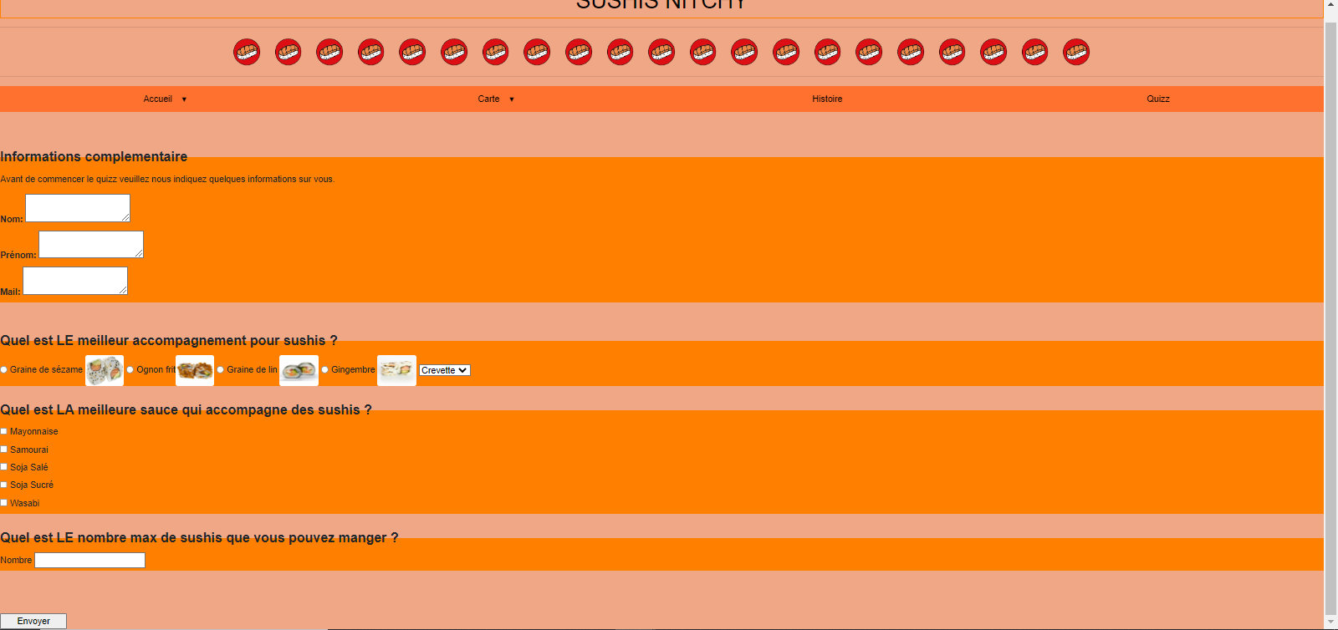

code : <!DOCTYPE html>
<html>

<head>

<title> Sushis Nitchy </title>
<metacharset="utf-8">

<link rel="stylesheet" href="bootstrap/css/bootstrap.css"> <!-- pour insérer du bootstrap dans le html-->

<link rel="shortcut icon" href="favicon.ico"/>
<link rel="stylesheet" href="logo.css">

</head>

<body>
<center>

<h1> SUSHIS NITCHY </h1>

<hr>

<img src="logov3.png" alt="Image" style="width:70px;height:55px;">
<img src="logov3.png" alt="Image" style="width:70px;height:55px;">
<img src="logov3.png" alt="Image" style="width:70px;height:55px;">
<img src="logov3.png" alt="Image" style="width:70px;height:55px;">
<img src="logov3.png" alt="Image" style="width:70px;height:55px;">
<img src="logov3.png" alt="Image" style="width:70px;height:55px;">
<img src="logov3.png" alt="Image" style="width:70px;height:55px;">
<img src="logov3.png" alt="Image" style="width:70px;height:55px;">
<img src="logov3.png" alt="Image" style="width:70px;height:55px;">
<img src="logov3.png" alt="Image" style="width:70px;height:55px;">
<img src="logov3.png" alt="Image" style="width:70px;height:55px;">
<img src="logov3.png" alt="Image" style="width:70px;height:55px;">
<img src="logov3.png" alt="Image" style="width:70px;height:55px;">
<img src="logov3.png" alt="Image" style="width:70px;height:55px;">
<img src="logov3.png" alt="Image" style="width:70px;height:55px;">
<img src="logov3.png" alt="Image" style="width:70px;height:55px;">
<img src="logov3.png" alt="Image" style="width:70px;height:55px;">
<img src="logov3.png" alt="Image" style="width:70px;height:55px;">
<img src="logov3.png" alt="Image" style="width:70px;height:55px;">
<img src="logov3.png" alt="Image" style="width:70px;height:55px;">
<img src="logov3.png" alt="Image" style="width:70px;height:55px;">

<hr>
<!-- debut du code html pour le menu-->
<div class="m">
<nav>
<ul>
<li class="deroulant"><a href="sushis.html">Accueil &ensp;</a> <!-- Bouton afficher et la page qu'elle renvoie -->
<ul class="sous">
<li><a href="sushis.html">Horraire</a></li>
<li><a href="sushis.html">Plat du Chef</a></li>
<li><a href="sushis.html">Adresse</a></li>
</ul>
</li>
<li class="deroulant"><a href="carte.html">Carte &ensp;</a> <!-- Bouton afficher et la page qu'elle renvoie -->
<ul class="sous">
<li><a href="carte.html">Sushis</a></li>
<li><a href="carte.html">Menu</a></li>
<li><a href="carte.html">Nems</a></li>
</ul>
</li>
<li>
<a href="histoire.html">Histoire</a> <!-- Bouton afficher et la page qu'elle renvoie -->
</li>
<li>
<a href="contact.html">Quizz</a> <!-- Bouton afficher et la page qu'elle renvoie -->
</li>
</ul>
</nav>
</div>

<!-- fin du code html pour le menu-->
<br>

<br>

</center>

<fieldset> <!-- début du formulaire de la première partie ICIIIIIIIIIIIIII CHANGEMENT AMELIORATION BOOTSTRAP-->

<legend><b>Informations complementaire</b></legend>

<p> Avant de commencer le quizz veuillez nous indiquez quelques informations sur vous.</p>

<div class="from-group">

<label for="nom"><strong> Nom: </strong></label>
<textarea class="from-control" id=nom rows="2"> </textarea>

<div class="from-group">

<label for="prenom"><strong> Prénom: </strong></label>
<textarea class="from-control" id=prenom rows="2"> </textarea>

<div class="from-group">

<label for="mail"><strong> Mail: </strong></label>
<textarea class="from-control" id=mail rows="2" > </textarea>

</fieldset> <!-- fin du formulaire de la première partie ICIIIIIIIIIIIIII CHANGEMENT AMELIORATION BOOTSTRAP-->

<br>
<br>

</div>

<fieldset> <!-- début de la première question du quizz -->
<legend><b>Quel est LE meilleur accompagnement pour sushis ? </b></legend>

<input type="radio"> Graine de sézame <img src="images/california.jpg" class= "rounded" style="width:70px;height:55px;">
<!-- arrondissement des image pour les bordures ICIIIIIIIIIIIIII CHANGEMENT AMELIORATION BOOTSTRAP-->
<input type="radio"> Ognon frit<img src="images/california-rolls-oignon-frit-saumon-et-avocat.jpg" class= "rounded" style="width:70px;height:55px;">
<input type="radio"> Graine de lin <img src="images/futomaki.jpg" class= "rounded" style="width:70px;height:55px;">
<input type="radio"> Gingembre <img src="images/cali foie fras.jpg"class= "rounded" style="width:70px;height:55px;">
<!-- bouton radio permet d'avoir des bouton rond -->

<select name="sushis">
<option value ="crevette">Crevette</option>
<option value ="saumon">Saumon</option>
<option value ="surimi">Surimi</option>
<option>Thon</option>
</select>

</fieldset> <!-- fin de la première question du quizz -->

<br>

<fieldset> <!-- début de la deuxième question du quizz -->
<legend> <b> Quel est LA meilleure sauce qui accompagne des sushis ? </b> </legend> <!-- Phrase d'introduction de la question -->
<div>
<input type="checkbox"> <!-- checkbox permet d'avoir des boutton a cocher -->
<label>Mayonnaise</label>
</div>
<div>
<input type="checkbox"> <!-- checkbox permet d'avoir des boutton a cocher -->
<label>Samourai</label>
</div>
<div>
<input type="checkbox"> <!-- checkbox permet d'avoir des boutton a cocher -->
<label>Soja Salé</label>
</div>
<div>
<input type="checkbox"> <!-- checkbox permet d'avoir des boutton a cocher -->
<label>Soja Sucré</label>
</div>
<div>
<input type="checkbox"> <!-- checkbox permet d'avoir des boutton a cocher -->
<label>Wasabi</label>
</div>
</fieldset> <!-- fin de la deuxième question du quizz -->

<br>

<fieldset> <!-- début de la troisième question du quizz -->
<legend> <b> Quel est LE nombre max de sushis que vous pouvez manger ? </b> </legend> <!-- Phrase d'introduction de la question -->

<label>Nombre</label>
<input type="number"

id="nombre" name = "nombre">

</fieldset> <!-- fin de la troisième question du quizz -->

<br>
<br>
<br>

<input type="submit" style="width:120px;"

value= "Envoyer"> <!-- bouton pour envoyer les réponses du quizz-->

</body>

</html>

Logo.css
body {
font-family: "Rubik";
background-color:#EFA785;

}

#fig{
color:black;

border: 5px solid #ff8000;

}

img{

width: 50%;

}
h1{

color: black;/* couleur pour les texte en balise h1 */
border: 1px solid #ff8000; /*définit longueur de la bordure */
padding: 5px; /* marges internes de 5 */
}

h2{

color: black; /* couleur pour les texte en balise h2 */
border: 1px solid #ff8000; /*définit longueur de la bordure */
padding: 5px; /* marges internes de 5px */
}

/* debut du css pour le menu */
*{
margin: 0px;
padding: 0px; /* Suppression des marges internes */
font-family: Avenir, sans-serif;
}

nav{ /* lister quel parametre a cete nav */
width: 100%; /* Largeur des liens */
margin: 0 auto;
background-color: #FF712E;
position: sticky;
top: 0px;
}

nav ul{ /* lister quel parametre a cete nav */
list-style-type: none;
}

nav ul li{
float: left;
width: 25%; /* Largeur des liens */
text-align: center;
position: relative;
}

nav ul::after{
content: "";
display: table; /* Transformation en tableau */
clear: both;
}

nav a{
display: block; /* Transformation en block */
text-decoration: none;
color: black;
border-bottom: 2px solid transparent;
padding: 10px 0px;
}

nav a:hover{ /* Nav qui permet de parametrer les differents style quand on passe la souris par dessus */
color: yellow;
border-bottom: 2px solid gold;
}

.sous{
display: none;
box-shadow: 0px 1px 2px #CCC;
background-color: #EBC098;
position: absolute;
width: 100%; /* Largeur des liens */
z-index: 1000;
}
nav > ul li:hover .sous{
display: block; /* Transformation en block */
}
.sous li{
float: none;
width: 100%; /* Largeur des liens */
text-align: left;
}
.sous a{
padding: 10px;
border-bottom: none;
}
.sous a:hover{
border-bottom: none;
background-color: RGBa(200,200,200,0.1); /* Définit les couleurs du fond d'écran avec le RGB */
}
.deroulant > a::after{ /* Paramètres pour le bouton du menu spécial pour déroulant */
content:" ▼";
font-size: 12px;
}

.conteneur{
margin: 50px 20px;
height: 1500px;
}
/* fin du css pour le menu */

.menu {
display: flex; /* Transformation en flexbox */
padding:0; /* Suppression des marges internes */
background-color: #ff8000; /* Ajout de la couleur d'arrière-plan */
justify-content: space-around;/* Alignements des liens dans le menu */
}
.menu li {
list-style-type: none ; /* Suppression des puces */

}
.menu a {
display:block; /* Transformation en block */
min-width: 120px; /* Largeur minimale des liens */

margin: 0.5rem; /* Marges externes */
padding: 0.4rem 0; /* Marges internes */
text-align: center; /* Centrage du texte */
background-color: #000000; /* Arrière-plan */
color: #FFF; /* Couleur du texte */
text-decoration: none; /* Suppression du soulignement */
border: 1px solid #fff; /* Ajout d'une bordure */
border-radius: 4px; /* Arrondis des bordures */

transition: all 0.5s ; /* Ajout des effets de transition */
}
.menu a.actif {
background-color: #000000;
color: #1ABC9C ;
border-color: #000000;
}
.menu a:hover,
.menu a:hover.actif{
background-color: #000000;
color: #ffe843;
border-color: #000000;
}

span
{
font-weight: bold;
color: red;
}
fieldset {

background-color: #ff8000;
}

Log.css
code :
body {
font-family: "Rubik";
background-color:#EFA785; /* Dédinit la couleur du fond */
}

h1{

color: black;
border: 1px solid #ff8000;
padding: 5px;
}

h2{

color: black; /* couleur pour les texte en balise h2 */

border: 1px solid #ff8000;
padding: 5px;
}

/* debut du css pour le menu */
*{
margin: 0px;
padding: 0px;
font-family: Avenir, sans-serif;
}

nav{ /* lister quel parametre a cete nav */
width: 100%;
margin: 0 auto;
background-color: #FF712E;
position: sticky;
top: 0px;
}

nav ul{ /* lister quel parametre a cete nav */
list-style-type: none;
}

nav ul li{
float: left;
width: 25%;
text-align: center;
position: relative;
}

nav ul::after{
content: "";
display: table; /* Transformation en tableau */
clear: both;
}

nav a{
display: block; /* Transformation en block */
text-decoration: none;
color: black;
border-bottom: 2px solid transparent;
padding: 10px 0px; /* marges internes de 10 */
}

nav a:hover{ /* Nav qui permet de parametrer les differents style quand on passe la souris par dessus */
color: yellow;
border-bottom: 2px solid gold;
}

.sous{
display: none;
box-shadow: 0px 1px 2px #CCC;
background-color: #EBC098;
position: absolute;
width: 100%;
z-index: 1000;
}
nav > ul li:hover .sous{
display: block; /* Transformation en block */
}
.sous li{
float: none;
width: 100%;
text-align: left;
}
.sous a{
padding: 10px; /* marges internes de 10px */
border-bottom: none;
}
.sous a:hover{
border-bottom: none;
background-color: RGBa(200,200,200,0.1); /* Définit les couleurs du fond d'écran avec le RGB */
}
.deroulant > a::after{ /* Paramètres pour le bouton du menu spécial pour déroulant */
content:" ▼";
font-size: 12px;
}

.conteneur{
margin: 50px 20px;
height: 1500px;
}
/* fin du css pour le menu */

fieldset {

background-color: #FFFFFF;
}
table.css
code : table, caption, th, td {

border: 2px solid red;
border-collapse: collapse;

}
caption, th, td {

padding: 8px;

}

caption { /* définit la légende d'un tableau. */

background-color: red;

}

th {

background-color: orange;

}

td {

background-color: #ffe843;

}

/* debut du css pour le menu */
*{
margin: 0px;
padding: 0px;
font-family: Avenir, sans-serif;
}

nav{ /* lister quel parametre a cete nav */
width: 100%; /* Largeur des liens */
margin: 0 auto;
background-color: #FF712E;
position: sticky;
top: 0px;
}

nav ul{ /* lister quel parametre a cete nav */
list-style-type: none;
}

nav ul li{
float: left;
width: 25%; /* Largeur des liens */
text-align: center;
position: relative;
}

nav ul::after{
content: "";
display: table; /* Transformation en tableau */
clear: both;
}

nav a{
display: block; /* Transformation en block */
text-decoration: none;
color: black;
border-bottom: 2px solid transparent;
padding: 10px 0px;
}

nav a:hover{ /* Nav qui permet de parametrer les differents style quand on passe la souris par dessus */
color: yellow;
border-bottom: 2px solid gold;
}

.sous{
display: none;
box-shadow: 0px 1px 2px #CCC;
background-color: #EBC098;
position: absolute;
width: 100%; /* Largeur des liens */
z-index: 1000;
}
nav > ul li:hover .sous{
display: block; /* Transformation en block */
}
.sous li{
float: none;
width: 100%; /* Largeur des liens */
text-align: left;
}
.sous a{
padding: 10px;
border-bottom: none;
}
.sous a:hover{
border-bottom: none;
background-color: RGBa(200,200,200,0.1); /* Définit les couleurs du fond d'écran avec le RGB */
}
.deroulant > a::after{ /* Paramètres pour le bouton du menu spécial pour déroulant */
content:" ▼";
font-size: 12px;
}

.conteneur{
margin: 50px 20px;
height: 1500px;
}
/* fin du css pour le menu */

Create table :

CREATE TABLE Sushis(,
Nom VARCHAR(50),
Prix VARCHAR(50),
Type VARCHAR(50),
PRIMARY KEY(Nom)
);

CREATE TABLE Ingrédients(
Nom VARCHAR(50),
Type VARCHAR(50),
Végétarien VARCHAR(50),
Omnivore VARCHAR(50),
PRIMARY KEY(Nom)
);

CREATE TABLE Coktail(
Nom VARCHAR(50),
Prix VARCHAR(50),
Type VARCHAR(50),
Alcool VARCHAR(50),
PRIMARY KEY(Nom)
);

CREATE TABLE Composé_de_( Nom VARCHAR(50),
Nom_1 VARCHAR(50),
PRIMARY KEY(Nom, Nom_1),
FOREIGN KEY(Nom) REFERENCES Sushis(Nom),
FOREIGN KEY(Nom_1) REFERENCES Ingrédients(Nom)
);

CREATE TABLE Qui_contient(
Nom VARCHAR(50),
Nom_1 VARCHAR(50),
PRIMARY KEY(Nom, Nom_1),
FOREIGN KEY(Nom) REFERENCES Ingrédients(Nom),
FOREIGN KEY(Nom_1) REFERENCES Coktail(Nom)
);
